2012年安徽公务员考试《行测》真题
第一部分 客观题
一、单选题（本大题共130小题，第1-30题0.7分，第31-45题0.8分，第46-55题0.7分，第56-130题0.8分，共计100分）
1. (2012安徽)2011年12月12日召开的中央经济工作会议提出，2012年我国经济工作总基调是( )
A. 进中求稳
B. 稳中求进
C. 又快又好
D. 又好又快

2. (2012安徽)根据我国“十二五”发展规划，到2015年，单位国内生产总值二氧化碳排放要降低17%。实现这一目标最重要的是( )
A. 发展低碳经济
B. 转变经济发展方式
C. 改善生态环境
D. 保持经济快速发展

3. (2012安徽)安徽省第九次党代会提出，要在“十二五”期间努力把安徽打造成“三个强省”，下列不属于“三个强省”的是( )
A. 工业强省
B. 经济强省
C. 文化强省
D. 生态强省

4. (2012安徽)社会主义和谐社会的核心价值是( )
A. 以民为本
B. 社会稳定
C. 诚实守信
D. 公平正义

5. (2012安徽)从长期来看，经济增长的最主要推动力是（ ）。
A. 资产积累
B. 储蓄率提高
C. 技术进步
D. 人口红利

6. (2012安徽)当前，我国扩大内需主要应着力扩大( )
A. 消费需求
B. 投资需求
C. 政府采购需求
D. 出口需求

7. (2012安徽)用来衡量收入分配的不平等程度的指标是( )
A. 消费者价格指标
B. 恩格尔系数
C. 基尼系数
D. GDP折算系数

8. (2012安徽)某公司占据了家具制造业70%的市场份额，其下列行为不属于滥用市场支配地位的是( )
A. 以不公平的高价销售沙发
B. 没有正当理由，以低于成本的价格销售衣橱
C. 没有正当理由，在销售写字台时搭售电脑桌
D. 与第二大家具制造商协定提高木家具价格

9. (2012安徽)下列哪项不属于公务员所享有的权利( )
A. 公务员非经所在地人民代表大会许可不受公安机关逮捕
B. 非因法定事由、法定程序不被免职、降职、辞退或处分
C. 小李因个人原因向所在单位申请辞职
D. 小王不满上级给予的处分，提出申诉

10. (2012安徽)关于《未成年保护法》，下列说法正确的是( )
A. 未成年人是指未满二十周岁的公民
B. 十四周岁以上不满十六周岁的未成年人犯罪的案件不可公开审理
C. 该法是义务教育法的制定依据
D. 该法由全国人大政协会议通过并颁布

11. (2012安徽)具体行政行为是指行政主体在行政管理活动中行使行政职权，针对特定的相对人，就特定的具体事项，作出的能对相对人实体权利、义务生产直接影响的行为。以下不属于具体行政行为的是（
）
A. 某县政府发布命令拆迁该县鼓楼街东西两侧30米内的房屋
B. 某市住房和建设局与某建筑公司签订《住宅建设合同书》
C. 某税务局向某公司送达《减免税批准通知书》
D. 某工商局向公民甲颁发营业执照

12. (2012安徽)张某有甲、乙、丙三子，张某去世后，没有留下遗嘱。其在遗产处理前，甲明确表示放弃继承，乙明确表示要继承，丙没有作出放弃或接受继承表示，那么丙的行为视为（ ）
A. 放弃继承
B. 接受继承
C. 丧失继承权
D. 转继承

13. (2012安徽)关于知识产权，下列说法正确的是（ ）。
A. 知识产权为权利人所专有，不能随意转让
B. 知识产权只在特定国家领域内发生法定效力
C. 知识产权如无设定期限，则永久有效
D. 企业的注册商标不属于其知识产权

14. (2012安徽)关于19世纪下半期和20世纪初的'唯意志论”，下列说法不正确的是( )
A. 代表人物是叔本华和尼采
B. 主要观点是“意志是宇宙的本体”
C. 先于马克思主义哲学产生
D. 受印度哲学和佛学影响较大

15. (2012安徽)关于《资治通鉴》，下列叙述不正确的是( )
A. 《资治通鉴》是中国第一部官修编年体通史，是“正史”的代表作，其成书规模仅次于《史记》
B. 《资治通鉴》书名的由来，是北宋神宗认为该书“鉴于往事，有资于治道”，而钦赐此名的
C. 《资治通鉴》全书294卷，共记载了16个朝代1362年的历史，历经19年编辑完成
D. 《资治通鉴》的内容以政治、军事和民族关系为主，兼及经济、文化和历史人物评价，编者总结出许多经验教训，供统治者借鉴，是一部名副其实的“皇家”参考资料

16. (2012安徽)清明节是我国民间重要的传统节日，期间有很多民俗活动。下列不是清明节民俗活动的是：
A. 祭祖
B. 植树
C. 登高
D. 踏青

17. (2012安徽)以画虾著称的画家是（ ）
A. 齐白石
B. 徐悲鸿
C. 吴冠中
D. 张大千

18. (2012安徽)下列关于甲骨文的说法不正确的是( )
A. 甲骨文又称卜辞
B. 甲骨文反映了商王的活动
C. 甲骨文是中国汉字的萌芽
D. 甲骨文主要发现于河南安阳

19. (2019广西)“修身、齐家、治国、平天下”出自于（ ）
A. 《论语》
B. 《孟子》
C. 《大学》
D. 《中庸》

20. (2012安徽)下列关于老子的说法不正确的是( )
A. 《道德经》是其主要作品
B. 主张“无为而治”
C. 被道教尊称为道祖
D. 接受并发展了庄子的哲学思想

21. (2013陕西)关于宋词，下列说法中不正确的是：
A. “有井水处即能歌柳词”说的是柳永
B. “樯橹灰飞烟灭”说的是官渡之战
C. 辛弃疾是宋代词人中“豪放派”代表之一
D. “人比黄花瘦”是女词人李清照的名句

22. (2012安徽)下列关于中国近代史上一些重大事件，表述正确的是（ ）
A. 新文化运动兴起的标志是“新青年”杂志的创办
B. 一二·九运动是中国共产党领导反对内战的学生爱国运动
C. 新三民主义是第二次国共合作的政治思想基础
D. 秋收起义是中国共产党独立领导武装斗争的开始

23. (2012安徽)关于美国《独立宣言》，下列说法正确的是( )
A. 《独立宣言》是美洲十三个英属殖民地宣告脱离大不列颠王国，并宣告独立的纲领性文件
B. 《独立宣言》批准之日即7月4日成为美国的独立纪念日
C. 《独立宣言》是以著名的政治家本杰明·富兰克林为主起草的
D. 《独立宣言》的中心思想是宣称天赋人权学说，它深刻地阐述了资产阶级民主主义原则

24. (2012安徽)下列国际单位制对应不正确的一组是( )
A. 功率——瓦特
B. 电流——伏特
C. 电阻——欧姆
D. 频率——赫兹

25. (2012安徽)下列哪项不是生物多样性的组成部分之一？( )
A. 遗传多样性
B. 物种多样性
C. 环境多样性
D. 生态系统多样性

26. (2012安徽)赤潮现象主要原因是由什么引起的？( )
A. 珊瑚虫
B. 低气压
C. 浮游生物
D. 火山喷发

27. (2012安徽)将我国（1）第一高峰（2）第一大湖（3）第一大岛（4）第一大经济特区，按从南到北的顺序排列，依次是（ ）
A. （3）（2）（4）（1）
B. （4）（3）（2）（1）
C. （4）（3）（1）（2）
D. （3）（4）（1）（2）

28. (2012安徽)下列关于河流的描述，不正确的是（ ）
A. 尼罗河是干流流经国家数量最多的河流
B. 伏尔加河是世界上最长的内流河
C. 亚马逊河是世界上水量最丰沛的河流
D. 湄公河的上流在中国境内被称为澜沧江

29. (2012安徽)下列关于气象和地质灾害的说法，不正确的是（ ）
A. 火山喷发能引发地震，形成矿产资源
B. 泥石流的活动周期与暴雨、洪水的活动周期大体一致
C. 沙尘天气形成和变化的主要因素是低层大气环流的变化
D. 我国一般只在春夏季的长江淮河流域发生洪涝灾害

30. (2018河北)地球是一个赤道部分比两极部分凸出的扁球体，而不是几何学中所说的正球体，造成这种现象的主要原因是( )
A. 地球自身引力的结果
B. 地球自转造成的
C. 地球自身形成过程中造成的
D. 太阳与其他行星引力的结果

31. (2015河北)母语的基本性质决定了母语高等教育的“培根固本”特征，母语教育对于维系________，传承优秀传统，构筑心灵世界具有不可_________的作用。
填入划横线处最恰当的一项是：
A. 民族风俗 低估
B. 民族情感 轻视
C. 文化认同 替代
D. 文化精神 缺少

32. (2012安徽)网络尤其是微博等传播渠道加快了信息传播的速度，很多信息省去了求证环节就被_____发布了出去，为流言的传播提供了便利。但是这些方便快捷的传播渠道，也可以为传播权威信息所用，公开透明的传播渠道本身也有 _____功能，也可以大大缩减流言的生命期。
依次填入画横线部分最恰当的一项是：
A. 直接 自净
B. 随意 反省
C. 广泛 修正
D. 轻松 过滤

33. (2012安徽)好的小说应该是可读性，艺术性和思想性的完美结合，比如大仲马的小说，之所以流行百年而不衰，就是因为有着_________的故事情节和高超的写作技巧以及深刻的思想内容。
填入划横线部分最恰当的一项是：
A. 完美无瑕
B. 津津有味
C. 引人入胜
D. 意犹未尽

34. (2012安徽)太空经济是指太空探索和开发活动创作的产品，服务等，_________通信，金融，医疗，国防等领域，以及新兴的太空旅游等服务。太空经济与科技，社会进步和产业发展具有很强的_________性，太空活动的各项技术往往都具备向其他行业转化的潜能。
填入划横线部分最恰当的一项是：
A. 包括 对比
B. 跨越 一致
C. 涵盖 关联
D. 涉及 互补

35. (2012安徽)王国维读书治学的一个重要方法，就是对一个问题，总是先_________地收集资料，然后_________地予以分析，最后进行综合性的总结，从而达到对这一问题深刻的认识。
填入划横线处最恰当的一项是：
A. 谨慎 抽丝剥茧
B. 全面 独出心裁
C. 广泛 条分缕析
D. 仔细 分门别类

36. (2012安徽)对文艺精品的判断，时间验证之空间效应更为重要。遗憾的是，当下某些人的创作________是：急功近利，注重眼前的实惠，难耐寂寞，对空间效应的追求远远大于对时间验证的关注，因而作品中从生活到艺术都_______“将来时态”和“未来意识”。
填入划横线处最恰当的一项是：
A. 现象 需要
B. 事实 欠缺
C. 趋势 寻求
D. 倾向 缺乏

37. (2012安徽)金砖国家的经济活力和发展前景令国际社会刮目相看，但现阶段这些国家自身经济发展仍面临一些困难，如经济结构不尽合理，基础设施相对落后，金融市场功能尚不完善，地区发展差异明显等。解决好这些问题，就要充分发挥金融的核心作用，通过加强金融合作、探索合作机制、丰富合作内容、完善合作方式，有效提高资源配置效率。
这段文字意在说明金砖国家：
A. 迫切需要深化金融合作
B. 自身经济发展面临困境
C. 具有带动全球经济发展的潜力
D. 目前以金融业为工作重点

38. (2012安徽)在法国人到达北美之前，这片土地早已住着土著居民北美印第安人。据说他们的祖先早在3万至1万年前便陆续通过亚洲东北角当时与北美仍接壤的地带（即今白令海峡），来到阿拉斯加和育空地区的非冻土地带居住下来，有的继续向北美东南部扩散，直到大西洋沿岸和南美尖端。一般认为，这里最早的土著人属于亚洲的蒙古种族，当时亚洲还处在石器时期，这从当代加拿大发掘出来的石制器具和武器可以得到佐证。
这段文字中的“这里”具体指的是( )
A. 大西洋沿岸
B. 阿拉斯加
C. 加拿大
D. 美洲

39. (2012安徽)阅读同看电影、看录像、听音乐会有很大不同。后者是一块巨大的生日蛋糕，可以美味地共享；而前者只是孤灯下的一盏清茶，只可独啜，仿佛倾听一个遥远的灵魂对你一个人窃窃私语，他在不同的时间对不同的人说过同样的话，但此时你感觉他只在为你而歌唱。
对这段文字概括最恰当的是：
A. 在阅读中最能体验孤独的滋味
B. 阅读的收获难以与人分享
C. 阅读的乐趣来源于内心的体会
D. 阅读的魅力需独自品味

40. (2012安徽)（1）进行良好的时间管理，同样需要这些品质
（2）把握好间隔和规律正是时间管理的内容
（3）当鸡蛋越来越多，情况越来越糟的时候，你要有能力控制局面
（4）进行时间管理，就好像抛鸡蛋
（5）要做好抛鸡蛋的动作，需要耐心、毅力、练习和计划
（6）你要不停地把手中的一只鸡蛋换成另一只，还要保持所有的鸡蛋都不落到地上
将以上6个句子重新排序，语序正确的是( )
A. （2）（4）（3）（6）（5）（1）
B. （5）（1）（6）（4）（3）（2）
C. （2）（4）（5）（6）（1）（3）
D. （4）（6）（5）（1）（3）（2）

41. (2012安徽)毋庸置疑，晚清以来中国遭逢千百年未遇之大变局，被强行纳入世界资本主义体系当中，从世界中心沦为所谓边缘的“远东”，在世界历史和文化上一再缺席，遭遇了深刻的文化身份危机，不断被误读、曲解和妖魔化。正是在这一历史语境中，发现东方与文化输出就显得越发重要和紧迫。
这段文字中的“历史语境”是指：
A. 中国被西方列强边缘化
B. 晚清中国所遭遇的历史大变局
C. 中国融入资本主义体系的时机
D. 对中国文化的误读、曲解和妖魔化

42. (2019河北)一个民族、一个国家，只有保护和重视自己的传统文化才能生存而不被别的国家和民族所同化。关注中国传统文化就是关注中国的未来。越尊重传统文化，越能更好的开放。传统文化的根扎得越深，吸收外国文化的能力就越强。
与上文表达的意义不符合的选项是：
A. 重视传统文化是一个国家和民族生存发展的基础
B. 重视传统文化才能最大限度地保持文化的独立性
C. 重视传统文化才能强化文化的同化能力
D. 重视传统文化就能够更好吸收其他国家的文化

43. (2012安徽)作为一个古老的复兴的东方大国，对西方来说，中国很神秘，就像当年马可·波罗到中国以后的描写：遍地是黄金，到处是白银。西方人看了游记，只是觉得中国很富有，但到底怎么富有，就只有靠想象了。现在，西方看中国，真实的成分有，想象的成分也不少。这段文字主要说明了：
A. 西方人对中国的认识与实际仍存在偏差
B. 西方对中国的了解还停留在马可·波罗时期
C. 马可·波罗的描述构成了西方人认识中国的基础
D. 中国的快速发展使西方出现认识上的严重滞后

44. (2012安徽)从经济学角度看，基本问题有两个：一是激励机制问题，二是协调问题。归根到底，制度是用来解决这两个问题的。无论你用什么方法，只要能解决就是好的制度。所以世界上并不存在一种标准的制度，当人们脱离这些基本问题，简单地套用某些概念的时候，就套出毛病来了。
这段文字意在说明：
A. 解决激励机制与协调问题的重要性
B. 如何运用经济学原理评价一种制度
C. 如何运用经济学原理解决实际问题
D. 制定制度的根本目的与评价标准

45. (2012安徽)我在接触历史之前，想象大部分领域都已经被人耕耘过了，后来发现并非如此。即使是被大家炒得很热的人物，你仔细去研究已有的研究成果，和一些相关的史料做对比，就会发现，几乎每一个人、每一段历史，都有被历史学家疏忽的地方，有大量的空白存在。
对这段文字的观点概括最准确地的是：
A. 人们对历史的认识存在误区
B. 历史研究依然大有可为
C. 目前的历史研究成果较为有限
D. 亟需加强历史研究方法的探讨

46. (2015辽宁)根据世界银行的统计报告，发达国家的最终消费支出占GDP的比例一般在80%左右， 发展中国家一般在70%以上。近30年来，由于我国经济增长较快.投资率较高，消费率呈现出稳步下降的趋势，最终消费支出占GDP的比例在55%～65%之间波动。2001年至今，消费率则一直保持在60%以下。国民消费在国民经济中所占比重大大低于国际平均水平。
从这段话中可以推断出，我国的消费政策应调整为：
A. 维持现有的国民消费水平
B. 进一步提高国民消费水平，保持国民经济平稳较快发展
C. 继续发扬艰苦奋斗的优良传统，努力促使消费水平稳步下降
D. 积极提倡超前消费，力争超越发达国家80%的消费指标

47. (2012安徽)某市出台限购令后，不少网友表示支持该市限购令出台，并希望该市房价在限购令的影响下能有所下降。从搜房网调查结果来看，限购令出台一个月后，近7成网友对该市限购令表示不满意，他们认为在这一个月期间的调控效果一般，没有预想中的那么给力。
这段话的主要内容是：
A. 搜房网对某市限购令出台后效果的调查
B. 网友对某市限购令的看法
C. 某市限购令出台后的效果
D. 某市出台限购令

48. (2012安徽)企业家舆论形象会对所代表的企业产生直接的影响，而在企业舆情事件中，企业家的言论与举措会受到媒体和网民最为集中的关注。企业舆情应对中，积极的态度是缓解负面舆论的最大助力。企业家在舆情应对上总体表现良好，但是也有企业家应对不当，导致负面舆情扩大，有损个人和企业声誉。
这句话的重点阐述对象是：
A. 企业家舆论形象
B. 企业舆情事件
C. 企业舆情应对
D. 企业家舆情应对

49. (2012安徽)现在人们闻之色变的沙尘暴，即由于强烈的风将大量沙尘卷起，造成空气浑浊，能见度小于1000米的风沙天气现象，实际古已有之，它本是雕塑大地外貌的自然力之一，是大自然的一项工程，并且在全球生态平衡中占有一席之地。
关于沙尘暴的解释，最准确的一项是（ ）。
A. 沙尘暴是雕塑大地外貌的自然力之一，是大自然的一项工程
B. 沙尘暴是由于风将大量的沙尘卷起，使空气浑浊，能见度小于千米的风沙天气现象
C. 沙尘暴这种天气现象是一种自然力的表现，与人类活动无关
D. 沙尘暴就是在人类因素的干扰下产生的

50. (2012安徽)唾液内含有的免疫球蛋白A原本发挥的是抗菌作用，英国拉夫巴勒大学研究人员发现唾液中这一蛋白的数量与人体免疫力呈正相关。他们花费了三年多时间，对38位参加过美洲杯帆船赛的赛手进行了测试，观察到大约有四分之三的赛手在患上感冒前的两周时，尽管当时感觉良好，但唾液中免疫球蛋白A水平已经急剧下降。
英国的研究人员对唾液进行的此项研究，其意义在于：
A. 揭示了通过检测唾液内含有的免疫球蛋白A数量，人们可以判断自身的免疫力状况，在免疫力低下时及时采取措施，以防疾病袭扰
B. 明确了唾液中免疫球蛋白A的数量越高，则人体免疫力越强，这是因为免疫球蛋白A在发挥作用
C. 发现了感冒的潜伏期为两周，在此期间，唾液中免疫球蛋白A水平已经急剧下降，而人们不会有免疫力下降的感觉
D. 颠覆了人们对唾液内含有的免疫球蛋白A的抗菌作用的认识

51. (2012安徽)从蜻蜓低飞预测天气，到蟾蜍搬家预测地震，中国古代民间积累了不少的经验。这些经验经过一代代人口口相传，时至今日，在民间——也包括今天的网络上来看，依旧有不低的信任度。而现代地震研究，强调的则是数据和概率。在古代对于某一地区的准确预报，放在今天信息汇集和横向对比、统计来看，则不再有普遍适用的意义。
对于中国古代民间积累的地震预报的经验，作者认为它：
A. 是在老百姓中传承多年的民间智慧的结晶，具有相当的可信度
B. 与重视数据和概率的现代地震研究背道而驰，不可信
C. 具有偶然性，不能作为地震预报的依据
D. 可以在现代地震研究中得到有效利用

52. (2019山东)一棵树上的苹果熟了。因为太高，踮起脚都够不着，只好搬来木梯，就在我伸手欲摘的一瞬，苹果突然落了下来，摔在地上，成了一团果泥。这便是生活中所谓的无奈——眼看到手，却又失去。但不算白费力，至少，我知道了这只苹果不属于我。如果这时从木梯上下来，再去摘其他树上的也不算晚。
这个故事给我们最重要的启示是：
A. 在现实生活中要善于发现机会、抓住机会
B. 在生活中不要气馁、不要迷失自己，要不断努力、不断追求
C. 在遇到任何事情的时候要保持一个平常心，要学会泰然处之
D. 生命中任何一次探索，都是一次成功的经验的积累

53. (2012安徽)如果说在小说观念上，从真实到虚构是一条必然之路，中国的小说家们也在这条必然之路上，自觉不自觉地朝背离历史叙事的方向走去。同时，从话本的兴起兴盛，再到拟话本、短篇小说、长篇小说，中国的小说家汲取各种语言文字形式的养分，也在从话本的语言文字传统逐步演进的道路上朝着背离文言传统的方向走去。
上面这段话中谈及到中国小说家的两个“背离”，下列对“背离”的涵义解说不正确的一项是( )。
A. 摆脱了像《三国演义》、《水浒传》那样的以历史故事为题材的叙事模式
B. 背离了虽然典雅、精美，但缺乏浅易、通俗特点的文言叙述方式
C. 汲取各种语言文字形式的养分，使小说创作的语言更加丰富多彩
D. 抛弃了中国小说的传统创作方法，完全走向背离传统的另一条创作之路

54. (2012安徽)“Core Competence”通行的中文翻译是“核心竞争力”，但它的准确译法应该是“核心能力”。所谓“核心能力”，不是公司独有的某种技术或工艺，也不是公司内部某个人或某个部门的能力，而是指公司整合不同的生产技能和技术后形成的一种综合能力，是公司集体学习、运作的结果。核心能力是内在的、无形的、本源性的，它难以被竞争对手所复制。一个公司凭借核心能力才能持续为客户提供独特的价值和利益，才能不断催生新产品，开辟新市场。
下列对“核心能力”的理解，最符合文意的一项是：
A. 核心能力是一种综合能力，它的形成不可能一蹴而就
B. 核心能力不是指个人能力，而是指公司独有的技术
C. 核心能力被竞争对手复制的可能性很大
D. 核心能力与顾客所看重的价值和利益无关

55. (2012安徽)不必回避世界遗产的经济价值，但世界遗产首先是世界上独一无二的珍贵资源，不能视同普通经济资源来开发利用；同时世界遗产是必须妥善保护的资源，脆弱、易损，具有不可再生性，一旦破坏就会造成不可逆转的损失，在保护与开发利用之间，无疑应以保护为主。再者，世界遗产是全体人民共有的资源，绝不仅仅属于遗产所在地，更不能作为利益集团的独有经济资源而被随意当成摇钱树。世界遗产还属于代际资源，在利用上要体现代际公平，我们负有将其完整的传给子孙后代的重大责任，要可持续利用。
对这段文字的主旨概括最准确的是：
A. 世界遗产重在保护而非开发
B. 世界遗产的保护意识有待加强
C. 世界遗产是全人类共有的财富
D. 世界遗产是不可再生的珍贵资源

56. (2012安徽)计算的值为：
A. 4555940.8
B. 4555940.9
C. 4555941.18
D. 4555940.29

57. (2012安徽)（ ）
A. 98
B. 99
C. 100
D. 101

58. (2012安徽)以正方形的4个顶点和中心点中的任意三点为顶点可以构成几种面积不等的三角形？
A. 1
B. 2
C. 3
D. 4

59. (2012安徽)两个圆柱形水井，甲井的水深是乙井的一半，水面直径是乙井的2倍，蓄水量为40立方米，问乙井的蓄水量为多少立方米？
A. 20
B. 40
C. 60
D. 80

60. (2012安徽)将25台笔记本电脑奖励给不同的单位，每个单位奖励的电脑数量均不等，最多可以奖励几个单位？( )
A. 5
B. 6
C. 7
D. 8

61. (2012安徽)某数加上5再乘以5再减去5在除以5结果还是5，这个数是多少？
A. 0
B. 1
C. -1
D. 5

62. (2012安徽)在某状态下，将28g某种溶质放入99g水中恰好配成饱和溶液，从中取出1/4溶液加入4g溶质和11g水，请问此时浓度变为多少？( )
A. 21.61%
B. 22.05%
C. 23.53%
D. 24.15%

63. (2012安徽)现在是下午三点半，那么20万秒之后你能听到的第一声整点报时是几点钟的？( )
A. 凌晨0点
B. 凌晨4点
C. 下午2点
D. 下午6点

64. (2012安徽)一支600米长的队伍行军，队尾的通讯员要与最前面的连长联系，他用3分钟跑步追上了连长，又在队伍休息的时间以同样的速度跑回了队尾，用了2分24秒，如队伍和通讯员均匀速前进，则通讯员在行军时从最前面跑步回到队尾需要多长时间?( )
A. 48秒
B. 1分钟
C. 1分48秒
D. 2分钟

65. (2018黑龙江)一件商品相继两次分别按折扣率为10%和20%进行折扣，已知折扣后的售价为540元，那么折扣前的售价为( )
A. 600元
B. 680元
C. 720元
D. 750元

66. (2012安徽)社区活动中心有40名会员，全部由老人和儿童组成。第一次社区活动组织全体老年会员参加，第二次活动组织全体女性成员参加。结果共有12人两次活动全部参加，6人两次活动全未参加。已知老人与儿童的男女比例相同，且老人数量多于儿童，问社区活动中心的会员中，老人，儿童各多少名？
A. 30 10
B. 18 22
C. 28 12
D. 25 15

67. (2012安徽)工作人员做成了一个长60厘米，宽40厘米，高22厘米的箱子，因丈量错误，长和宽均比设计尺寸多了2厘米，而高比设计尺寸少了3厘米，那么该箱子的表面积与设计时的表面积相差多少平方厘米？
A. 4
B. 20
C. 8
D. 40

68. (2012安徽)如图，街道XYZ在Y处拐弯，XY=1125米，YZ=855米，在街道一侧等距装路灯，要求X，Y，Z处各装一盏路灯，这条街道最少要安装多少盏路灯？( )
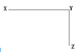
A. 47
B. 46
C. 45
D. 44

69. (2012安徽)甲、乙、丙、丁四个人去图书馆借书，甲每隔5天去一次，乙每隔11天去一次，丙每隔17天去一次，丁每隔29天去一次，如果5月18日他们四个人在图书馆相遇，问下一次四个人在图书馆相遇是几月几号？
A. 10月18日
B. 10月14日
C. 11月18日
D. 11月14日

70. (2012安徽)如下图所示，AB两点是圆形体育场直径的两端，两人从AB点同时出发，沿环形跑道相向匀速而行，他们在距A点弧形距离80米处的C点第一次相遇，接着又在距B点弧形距离60米处的D点第二次相遇，问这个圆形体育场的周长是多少米？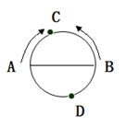
A. 240
B. 300
C. 360
D. 420

71. (2012安徽)从所给四个选项中，选择最合适的一个填入问号处，使之呈现一定规律性：
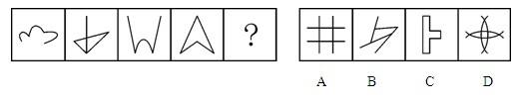

72. (2012安徽)从所给的四个选项中，选择最合适的一个填入问号处，使之呈现一定的规律性。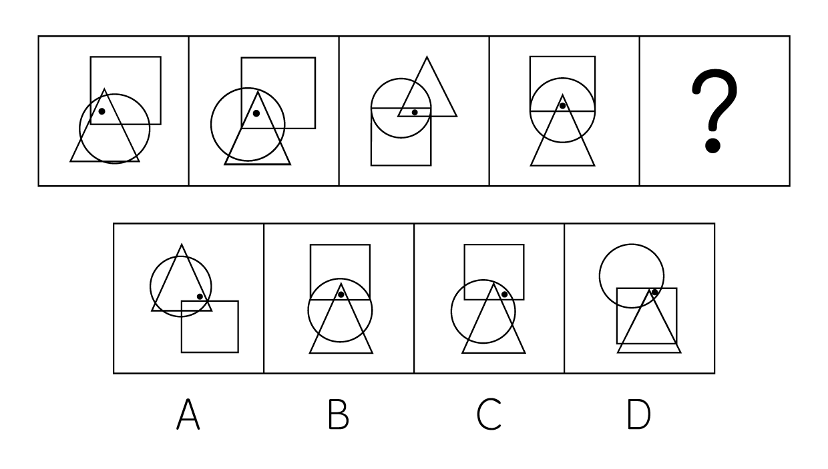

73. (2012安徽)从所给的四个选项中，选择最合适的一个填入问号处，使之呈现一定的规律性。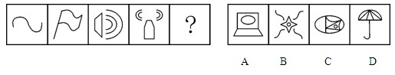

74. (2012安徽)从所给的四个选项中，选择最合适的一个填入问号处，使之呈现一定的规律性。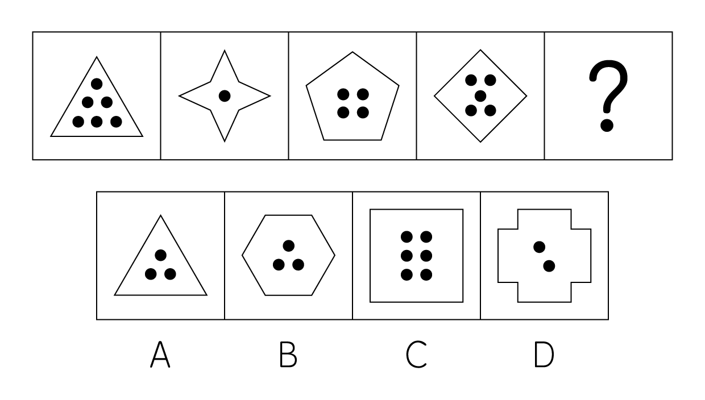

75. (2012安徽)从所给四个选项中，选择最合适的一个填入问号处，使之呈现一定规律性：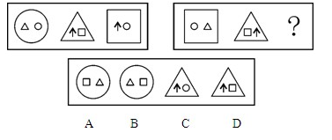

76. (2012安徽)从所给四个选项中，选择最合适的一个填入问号处，使之呈现一定规律性：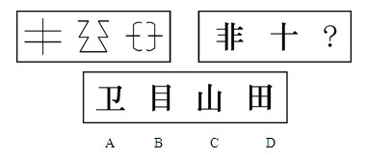

77. (2012安徽)从所给的四个选项中，选择最合适的一个填入问号处，使之与左边一组呈现相同的规律性。
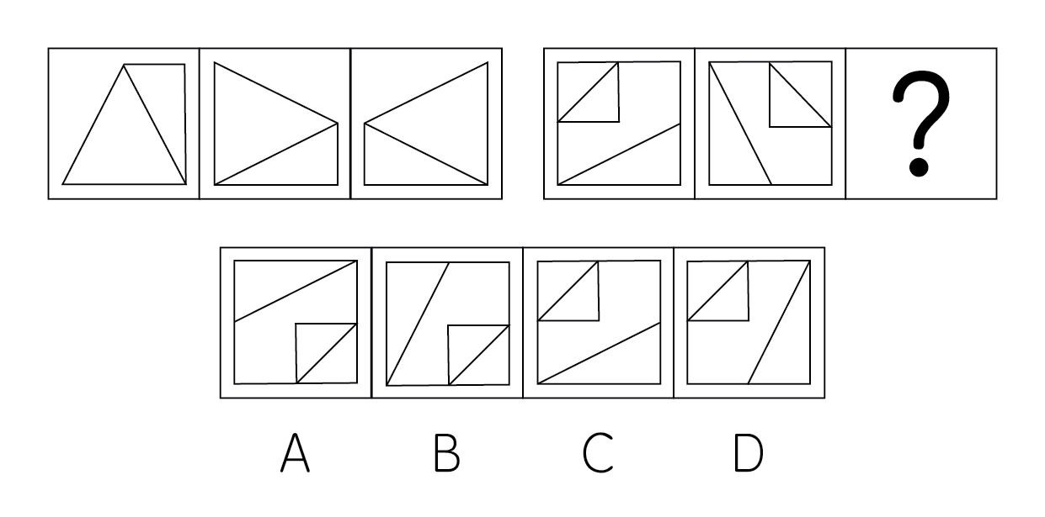

78. (2012安徽)从所给的四个选项中，选择最合适的一个填入问号处，使之呈现一定的规律性。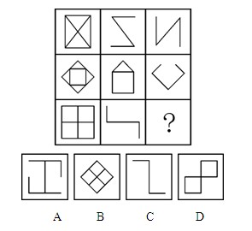

79. (2012安徽)从所给的四个选项中，选择最合适的一个填入问号处，使之呈现一定的规律性。
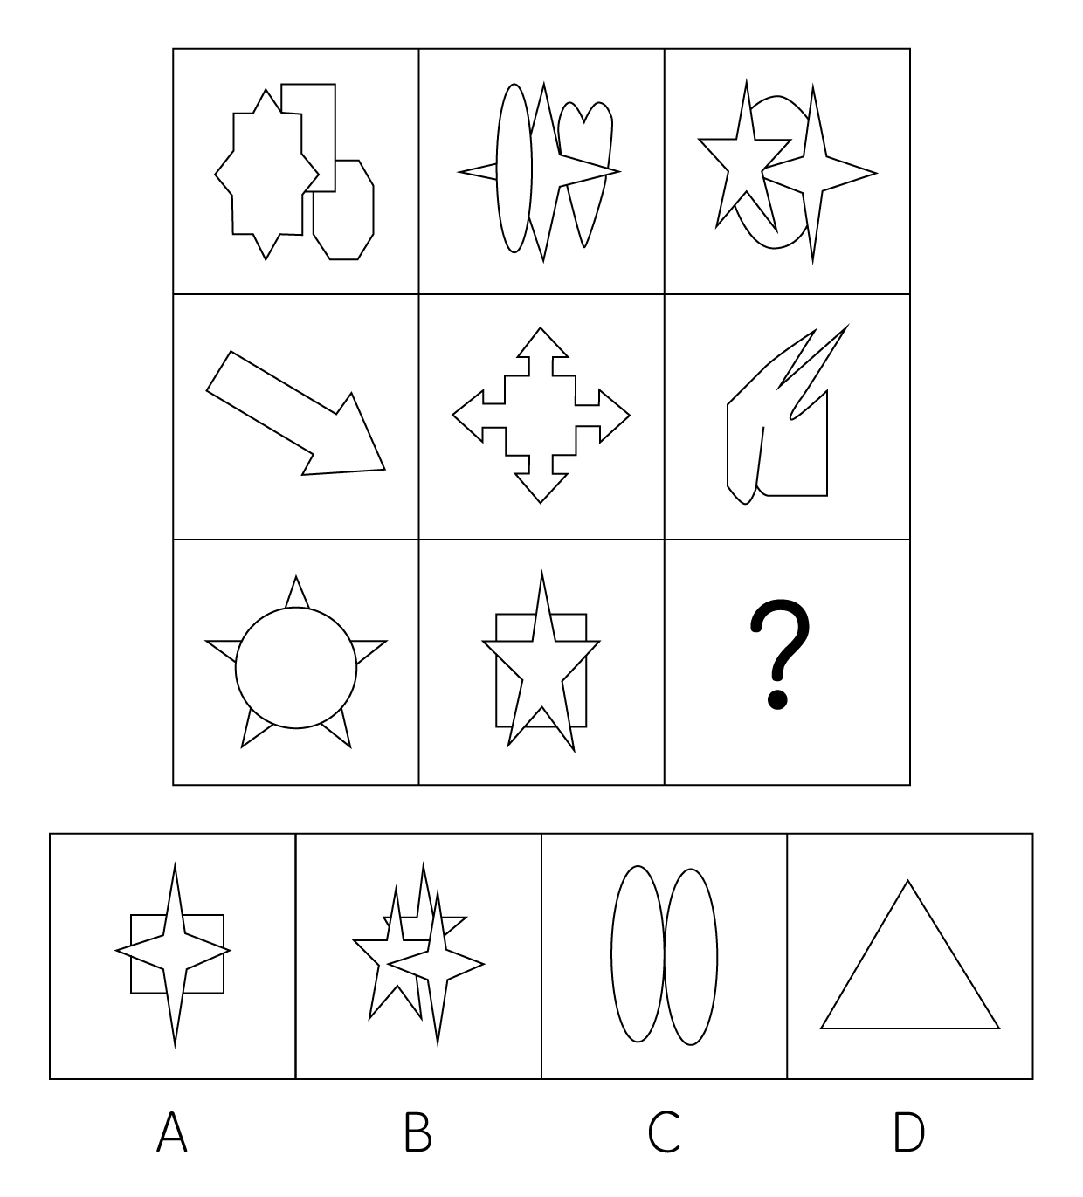

80. (2012安徽)左边这个图形是由右边四个图形中的某一个作为外表面折叠而成，请指出它是哪一个？
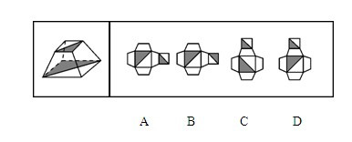

81. (2012安徽)品质成本是指企业为了保证和提高产品品质而支出一切费用和由于产品品质未达到规定的要求而造成的一切损失。根据上述定义，下列属于品质成本的是：( )
A. 某医药企业为树立产品领好的品质形象聘请专家代言的费用；
B. 某汽车制造商为新产品开展品质见证之旅主题试乘试驾活动的费用；
C. 某保健品公司因为涉嫌虚构夸大产品功效而被处罚缴纳的罚款；
D. 某食品生产企业因产品人工色素含量超标，被质监部门查处缴纳罚款

82. (2012安徽)故意毁坏财物罪，是指达到刑事责任年龄且具备刑事责任能力的自然人故意毁坏或者损坏公私财务，数额较大或者有其他严重情节的行为。犯罪目的只是损坏公私财务，不具有非法占有的目的。根据上述定义，下列属于故意毁坏财物罪的是：
A. 张某不满公司年终分红方案，私自拿走公司贵重物品
B. 精神病人李某抢走路人财务并致其伤残
C. 王某对自己的新房装修过度，导致居民楼出现裂缝
D. 赵某破坏高压线路，导致整个地区停电三天

83. (2012安徽)人际冲突有两种：工作性冲突与情绪性冲突（关系冲突）。工作性冲突是因为对工作本身有不同的理解、思路和方法；情绪性冲突则是情绪上的对立或敌意。根据上面的定义，下面属于情绪性冲突的是：
A. 某单位领导因为坚持原则和下属发生严重的争执
B. 一位年轻女孩子，因男友的冷漠，和他吵起来了
C. 一位年轻的同事正在向顾客说明什么，但顾客显得很激动
D. 一位老者正在教训那些采摘校园玫瑰花的人

84. (2016广西)结构性失业，是指由经济结构（包括产业结构、产品结构、地区结构）发生了变化，现有劳动力的知识、技能、观念、区域分布等不适应这种变化，与市场需求不匹配而引发的失业。根据上述定义，下列属于结构性失业的是( )
A. 小王因为所学专业偏冷，大学毕业后马上就“失业”了
B. 文化水平不高的张阿姨不适应现代化的要求，失业了
C. 小李由于没有大学英语六级证书，在找工作时老是碰壁
D. 上海的一家企业缺少高级工，存在人才空位现象

85. (2019天津)工作扩大化是指在横向水平上增加工作任务的数目或变化性，使工作多样化。工作丰富化是指从纵向上赋予员工更复杂、更系列化的工作，使员工有更大的控制权。根据上述定义，下列属于工作丰富化的是：
A. 自助餐厅的伙计在面食、沙拉、蔬菜、饮品和甜点轮换工作
B. 在一家研究所，一个部门主管告诉他的下属，只要在预算内并且合法，他们就可以做想做的任何研究
C. 某公司员工小张不能胜任目前的岗位，领导安排他去了别的部门
D. 快递公司的员工从原来只专门分捡货物增加到也负责分送到各服务网点

86. (2012安徽)职务发明，是指企业、事业单位、社会团体、国家机关的工作人员执行本单位的任务或者主要是利用本单位的物质条件所完成的职务发明创造。根据上述定义，下列属于职务发明的是( )
A. 张大爷参加了老年健身活动俱乐部，发明了一种新型的健身器材
B. 小李受公司委托参加了某高校一项课题研究，发明了一种新技术
C. 刘老师在家设计了一个多功能黑板，以方便平时上课
D. 王同学在读高中时就发明了一种多功能雨伞，并获得了专利

87. (2012安徽)乐观，是指认识事物过程中的一种心理状态，表现为关心事物的正向价值，并把最大正向价值作为其行为方案的选择标准，即相信自己有足够的行为能力来承受和减弱原有负向价值对自己的不良影响，并使原有正向价值发挥更大的积极效应。下列最符合上述关于乐观的定义的是：
A. 长风破浪会有时，直挂云帆济沧海
B. 风力掀天浪打头，只须一笑不须愁
C. 今年欢笑复明年，秋月春风等闲度
D. 烹羊宰牛且为乐，会须一饮三百杯

88. (2012安徽)自居作用，是指一个人把他所钦佩或崇拜的人的特点、某一团队或某种主张作为自己的特点，用以弥补自己的缺点和不足。自居作用有两种：一是使自己模仿他人的行为；二是利用别人的优点、荣誉等来满足自己的愿望。根据上述定义，下列属于自居作用的是：
A. 见贤思齐
B. 谈笑有鸿儒，往来无白丁
C. 人云亦云
D. 推己及人

89. (2012安徽)知觉防御，是指个体进行自我保护的一种思想方法倾向，它使人比较容易观察能满足个体需要的事物，对于满足个体需要无关的事物则是视而不见、听而不闻。下列选项中不属于知觉防御的是：
A. 先天下之忧而忧，后天下之乐而乐
B. 两耳不闻窗外事，一心只读圣贤书
C. 可怜后主还祠庙，日暮聊为梁父吟
D. 商女不知亡国恨，隔江犹唱后庭花

90. (2012安徽)消费信贷，是指银行等金融机构向消费者为消费而发放的贷款。消费信贷往往需要采取综合的担保措施以及进行充分的市场信用调查，在法律上表现为买卖合同（往往是分期付款买卖）、借款合同、担保合同的综合体。根据上述定义，下列属于消费信贷的是：
A. 某饭店允许某位客户的赊账行为
B. 某农村信用合作社为农民购车发放小额贷款
C. 某职工为购房与单位签合同预支20年的住房补贴
D. 在资产清收、处置过程中，银行垫付债务人的诉讼费、经济纠纷款等

91. (2012安徽)谬误：语法
A. 木头：煤炭
B. 俗气：文章
C. 馒头：面粉
D. 快乐：高兴

92. (2012安徽)川剧：变脸( )
A. 滑稽戏：逗乐
B. 西河大鼓：弹三弦
C. 二人转：转手绢
D. 京剧：画脸谱

93. (2012安徽)火山：岩浆
A. 小麦：面包
B. 海洋：岛屿
C. 汽车：尾气
D. 地下水：喷泉

94. (2012安徽)真诚：真挚( )
A. 论证：论点
B. 顽强：顽劣
C. 果断：武断
D. 争议：争执

95. (2012安徽)画家：作家
A. 工人：农民
B. 土豆：山芋
C. 绿茶：红茶
D. 军人：诗人

96. (2012安徽)人生：阅历：经验
A. 身体：营养：体重
B. 企业：销量：产能
C. 职场：学识：成功
D. 学校：生源：名气

97. (2012安徽)茶水：茶壶：茶杯
A. 乘客：公交车：出租车
B. 杂志：书架：阅览室
C. 人才：学校：企业
D. 课本：书店：印刷厂

98. (2012安徽)药品：药房：药方
A. 旅行：飞机：机票
B. 桌餐：饭店：菜单
C. 存款：银行：银行卡
D. 电影：影院：电影票

99. (2012安徽)老师 对于 （ ） 相当于 （ ） 对于 病人
A. 书本；父母
B. 学校；医院
C. 学生；医生
D. 教室；药品

100. (2012安徽)玫瑰 对于 （ ） 相当于 （ ） 对于 鲸鱼
A. 香精；鱼翅
B. 花园；海水
C. 蔷薇；海豚
D. 月季；鲨鱼

101. (2012安徽)有人认为'美是客观的”，比如你无论是否看到黄山的美景，它都是存在着的；也有人认为'美是主观的”，一些在你眼中的美女在其他人看来却是不怎么样，可见：
A. 没有绝对的美，也没有绝对的丑
B. “美是客观的”不正确
C. 美是相对的，是存在于我们主客观世界里的
D. 美是主观，还是客观，属于萝卜白菜各有所爱

102. (2012安徽)根据美国营养学家的研究，花菜中含有一氯化物——吲哚。科研人员将一种类似花菜中吲哚的特殊物质注入一批志愿试验人员体内，注射一周后，采血进行化验检查，结果发现这些受试者体内可致乳腺癌的雌激素水平显著降低了，这说明花菜有预防乳腺癌的功效。如果以下各项为真，最能质疑上述推测的是：
A. 花菜中吲哚的含量较低
B. 一些常吃花菜的人也患有乳腺癌
C. 很多从来不吃花菜的人也没有患乳腺癌
D. 雌激素的水平不是导致乳腺癌的唯一因素

103. (2012安徽)在发生了若干起由于汽车本身质量问题而导致的严重事故之后，某汽车公司开始针对导致事故发生的技术原因在全球范围内召回旗下部分系列的产品。鉴于事故造成的严重后果，这种举措也许短时间内并不能重新赢回消费者对其品牌的信赖，但亡羊补牢的措施总算没有使其遭到所有人的抛弃。由此可以推知：
A. 该公司旗下其他系列的产品不存在类似的质量问题
B. 亡羊补牢的措施终究会使消费者对该公司的信赖回升到原有水平
C. 消费者对该公司及其产品信赖，部分原因在于它能够较好地处理出现的问题
D. 该公司召回产品的目的是避免因同类质量问题再次出现事故

104. (2012安徽)班主任在期末总结会上说：'我们班的同学在过去的一年里取得了优异的成绩，有的在奥数竞赛中获了奖，有的在英语口语比赛中获了奖，有的在舞蹈比赛中获了奖。我们班有许多女同学……”由此可以推出：
A. 取得优异成绩的全部是女同学
B. 取得优异成绩的肯定有女同学
C. 取得优异成绩的女同学多于男同学
D. 取得优异成绩的可能没有女同学

105. (2012安徽)一家汽车生产商推出标准型、豪华型两款车型，豪华型的安全性能比标准型好很多，两款车型同时上市后，豪华型的销量一直没有超过标准型。由此，该生产商认为安全性能并非顾客考虑的首要因素。如果以下各项为真，最能削弱该生产商观点的是：
A. 大部分顾客对标准型汽车的信赖度更高
B. 豪华型汽车的价格与标准型相差不是很多
C. 大部分顾客认为标准型汽车的安全性能足以满足日常生活需要
D. 购买标准型汽车的大多是集体客户，所以标准汽车销售量一直很高

106. (2012安徽)科学家发现，在过去的200年内，地球的磁场急剧的衰减。科学家预言，照这种速度发展下去，在未来的1000年内，地球磁场可能会完全消失，地球生灵将面临前所未有的宇宙射线大灾难。由此可以推出：
A. 目前地球磁场的衰减速度比200年前更快
B. 人类无法改变地球磁场急剧衰减的状况
C. 今后来自外太空的辐射强度将会越来越大
D. 地球磁场可阻挡来自太空的辐射

107. (2012安徽)科学研究发现，植物对触摸作出反应是因为它们认为自己正在遭受风的打击，因此'觉得”必须提高强度防止风的破坏。每天只要对植物的茎进行几秒钟的抚摸和敲击就可使植物枝干的密度加强。在植物被触摸不到30分钟后，植物的基因便生成使其体内钙含量提高的蛋白质。钙的增加相应地又导致一种名为钙调蛋白的物质的增多，该物质可以使植物更为坚固。如果下列各项为真，能够质疑上述结论的是：
A. 菜农们在将温室中的幼苗移种至露天之前，一般会对秧苗进行敲打
B. 在移种甜菜之前，要去除掉甜菜中的水分并用扫帚拍打它们
C. 在农田边缘经常受风的作物倒伏概率比在农田中央吹不到风的作物要高80%
D. 如果碰到含羞草的叶子，它就会在几秒钟之内缩做一团，出现该现象的原因是钙迅速流进了它的细胞

108. (2012安徽)某市风景优美，气候宜人。该市晨曦路两侧开设的几乎全部都是老年疗养院，来自全国各地的很多老年人来此旅游、疗养。晨曦路只有很少几座居民住宅，但是晨曦路附近却有很多专门经营儿童用品的商店，而且生意还相当火爆。下列哪一项最能解释这一现象？
A. 晨曦路附近的专门经营儿童用品的商店所出售的商品物美价廉
B. 来此疗养的老人都是有子女带着孩子陪同的，他们需为孩子购买所需物品
C. 居住在晨曦路的居民虽然不多，但孩子们之间经常互相赠送礼物
D. 晨曦路附近的儿童用品商店闹中取静购物环境良好

109. (2012安徽)人工合成食用色素，使用煤焦油中分离出来的苯胺染料为原料制成的，故又称煤焦油色素或苯胺色素，如合成苋菜红、胭脂红及柠檬黄等等。偶尔食用添加一定量的人工合成食用色素的食品，并不会引发中毒、泻泄等状况。因此，人们可以放心实用添加少量人工合成色素的食品。以下哪项如果为真，最能削弱上述论证？
A. 食用添加少量人工合成食用色素的食品不利于人体健康
B. 经常食用和偶尔食用对人体的影响不同
C. 苯胺染料含对人体有害的物质
D. 实用添加少量天然食用色素的食品不会影响人体健康

110. (2012安徽)近日，某检验检疫局对从德国进口的百余箱机电产品木质包装箱开箱检查时发现，其中两箱有大量疑似白蚁，数量在几千只左右，密度较大，导致部分箱体出现多处蚁孔。现场采集的标本经鉴定为台湾乳白蚁。由于这种白蚁在欧洲是没有分布的，所以专家推测，可能是在中国境内运输途中感染的。由此可以推出：
A. 货物不是直接从德国空运过来的
B. 货物运输经过了台湾
C. 白蚁繁殖速度很快
D. 中国境内的台湾乳白蚁很多

111. (2012安徽)英国一家非常受欢迎的专卖三明治的快餐店，最近把三明治的价格提高了0.2欧元，即从1.8欧元提到2欧元。可是涨价后仅仅一个月，所有的服务员都不约而同的辞职了。下列哪项如果为真，能最好的解释上述现象？
A. 价格上涨后，快餐店就可以继续赠送顾客饮料，而服务员嫌麻烦
B. 服务员的小费比以前大大的减少了。因为售价是整数，顾客可能没有零钱给小费了
C. 尽管三明治的价格上涨了，但是并没有相应的增加服务员的工资
D. 由于价格上涨，除了某些老主顾经常来光顾，店里的生意可是日渐冷清了

112. (2012安徽)本能可以使生物对刺激做出复杂的反应。相对非本能反应，本能反应只需要很少的神经细胞。具有非本能反应能力的大脑一定有大量的神经细胞，而没有哪种昆虫的大脑具有如此数量的神经细胞。根据这段文字，可以知道：
A. 昆虫的反应一般是本能反应
B. 大脑小于或等于昆虫大脑的生物只能做出本能反应
C. 大脑大于昆虫大脑的生物都有能力做出非本能反应
D. 拥有高级大脑的生物做出大的反应一般不是本能反应

113. (2015云南)由于在乐业天坑中最大的天坑——大石围底部的原始森林中发现了与恐龙同时代的植物桫椤，有人据此推测，大石围应形成于恐龙时代，即6500万年前。如果下列各项为真，哪项最能反驳上述推测？
A. 桫椤至今仍然存在
B. 在其他乐业天坑中未发现桫椤
C. 恐龙无法进入这个极深的天坑
D. 没有在大石围中发现恐龙化石

114. (2015贵州)近期一项电脑市场调查显示：按照一品牌学生购买者占全部购买者的百分比计算，A，B两品牌电脑名列前两位，比例分别为68%和52%。但是，在过去6个月的学生购买电脑量排行榜中，国产C品牌一直排在首位。下列哪项为真，最有助于解释上述矛盾？
A. 有关机构设立排行榜在一定程度上影响学生消费者对品牌的选择
B. C品牌的学生购买者占其购买者的比例也曾在相当长的时间内高于其他品牌
C. 与A，B两种品牌相比，C品牌电脑性价比更高，更符合学生要求
D. 某种品牌学生购买者占各品牌学生购买者总数的百分比，与某种品牌学生购买者占该品牌全部购买者的百分比是不同的

115. (2012安徽)大众意识到新闻传媒中可能有偏见并且怀疑新闻传媒强有力的传播效果。然而，大众对被报道的每一条新闻貌似有理的评价与新闻主体是不一致的，因为大众的评价是以从新闻媒介中得到的资料为背景的。如果作者上述的观点是正确的，那么他在试图说明：
A. 如果在新闻传媒所报道的新闻中普遍存在偏见，那么公众要识别这些偏见是困难的
B. 新闻传媒修改他们的报道以适应特殊的政治议事日程
C. 新闻媒介把其偏见强加在往往不会被意识到失真的报道中，反而使它变成大众感兴趣和可信的观念中的一部分
D. 新闻报道者与大众在重大的社会问题上的观点是完全一致的，因为新闻报道者也是这个社会中的一员

2011年，某市接待海内外旅游者2123万人次，同比增长17.8%。其中，接待入境旅游者87.71万人次，同比增长8.2%，在入境旅游者中，外国旅游者51.1万人次，同比下降8.6%；港澳台旅游者36.61万人次，同比增长43%。全年旅游总收入168.15亿元，同比增长27.20亿元。其中国际旅游创汇2.44亿美元，同比增长10.9%。
2007—2011年某市接待海内外旅游者情况
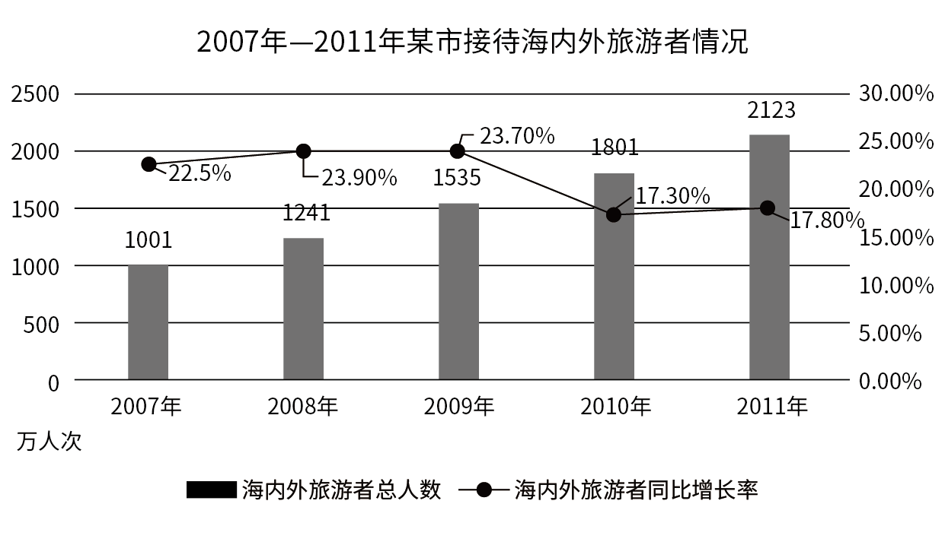
116. (2012安徽)2011年，该市接待境内旅游者约多少万人次：
A. 1762
B. 2035
C. 2071
D. 2086

117. (2012安徽)2006—2011年，该市接待海内外旅游者年平均增加多少万人次：
A. 244.4
B. 261.2
C. 280.5
D. 322.5

118. (2012安徽)2010年，该市接待入境旅游者约占海内外旅游者总人次的：
A. 4.5%
B. 4.1%
C. 3.8%
D. 2.4%

119. (2012安徽)2011年，该市旅游总收入同比增长：
A. 16.2%
B. 17.8%
C. 18.0%
D. 19.3%

120. (2012安徽)能够从资料中推出的是：
A. 2011年该市港澳台入境旅游者比去年增长约20万人次
B. 2010年该市国际旅游创汇不足2亿美元
C. 2007—2011年中，该市海内外旅游者接待量同比增长率最大的是2008年
D. 与2010年相比，2011年该市入境旅游者接待量占海内外旅游者总接待量的比重有所增长

2009年全国海洋生产总值31964亿元，比上年增加8.6%。全国海洋生产总值占国内生产总值的9.53%，占沿海地区生产总值的15.5%。海洋第一产业增加值1879亿元，海洋第二产业增加值15062亿元，海洋第三产业增加值15023亿元。
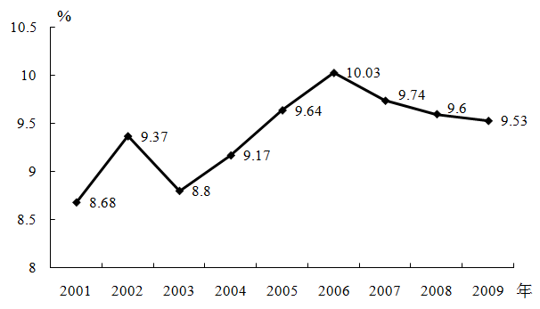
2001~2009年全国海洋生产总值占国内生产总值比重
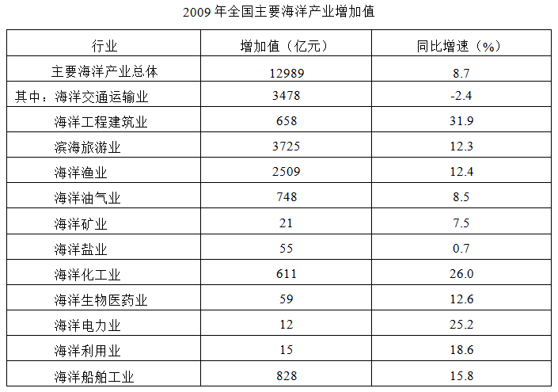
121. (2012安徽)2009年我国海洋经济三大产业增加值的比重约为：
A. 5.9:47.3:46.8
B. 5.9:47.1:47.0
C. 7.2:47.3:45.5
D. 7.2:47.0:45.8

122. (2012安徽)下列哪一年全国海洋生产总值占国内成产总值的比重同比增幅最大？
A. 2002年
B. 2004年
C. 2006年
D. 2008年

123. (2012安徽)将2009年各海洋产业增加值从大到小排列，以下正确的是：
A. 海洋渔业海水利用业海洋矿业
B. 滨海旅游业海洋化工业海洋电力业
C. 海洋交通运输业海洋盐业海洋船舶工业
D. 海洋工程建筑业海洋油气业海洋生物医药业

124. (2012安徽)2009年我国有几个海洋产业增加值的同比增幅高于主要海洋产业总体水平？
A. 6
B. 7
C. 8
D. 9

125. (2012安徽)下列说法正确的是：
A. 2008年海洋生物医药业增加值高于海洋盐业
B. 2009年增加值排名第三的海洋产业其同比增速也排名第三
C. 2008年全国海洋生产总值占国内生产总值的比重高于2005年
D. 2009年主要海洋产业中只有海洋交通运输业是增加值同比下降的

2009年7月，全国粗钢产量同比增长12.6%，增速比上月提高6.6个百分点；钢材产量同比增长19.4%，增速比上个月提高5.4个百分点；焦炭产量同比增长6.3%；铁合金产量同比增长15.1%。钢材出口181万吨，比上月增加38万吨；进口174万吨，比上月增加11万吨。钢坯进口57万吨，比上月增加19万吨。焦炭出口5万吨，比上月增加2万吨。
1~7月，全国粗钢产量31731万吨，同比增长2.9%，增速同比下降6.4个百分点。钢材产量37784万吨，同比增长7.6%，增速同比下降4.1个百分点。焦炭产量19048万吨，同比下降3.5%，上年同期的同比增长率为11.3%。铁合金产量1124万吨，同比增长0.8%，增速同比下降16.8个百分点。钢坯进口323万吨，同比增长27.9倍。钢材出口1116万吨，同比下降67.3%；进口988万吨，同比增长1.6%。铁矿砂进口35525万吨，同比增长31.8%。焦炭出口28万吨，同比下降96.6%。
126. (2012安徽)2009年6月，全国钢材产量的同比增长率为：
A. 5.4%
B. 14.0%
C. 19.4%
D. 24.8%

127. (2012安徽)下列选项中，2009年7月，环比增长率最高的为( )
A. 钢材出口量
B. 钢材进口量
C. 钢坯进口量
D. 焦炭出口量

128. (2012安徽)2009年1~5月，全国钢坯月均进口量为多少万吨？
A. 45.6
B. 46.2
C. 47.4
D. 49.0

129. (2012安徽)2007年1~7月，全国粗钢产量约为多少亿吨？ （ ）
A. 2.0
B. 2.4
C. 2.8
D. 3.2

130. (2012安徽)下列说法与资料相符的是( )
A. 2008年1-7月，全国粗钢产量高于钢材产量
B. 2009年1-7月，全国焦炭产量低于2007年同期水平
C. 2008年1-7月，全国铁矿砂进口量超过3亿吨
D. 2009年1-7月，全国钢材进出口总量比上年有所下降

参考答案与解析
第一部分 客观题
一、单选题
第1题
【知识点】 毛泽东思想与中国特色社会主义理论体系
【答案】 B
【解析】 本题考查时事政治。2011年12月14日闭幕的中央经济工作会议明确了2012年经济工作的总体要求、大政方针、主要任务，“稳中求进”成为2012年中国经济发展的总基调。因此，选择B选项。
【来源】 2012年安徽公务员考试《行测》真题第1题

第2题
【知识点】 毛泽东思想与中国特色社会主义理论体系
【答案】 B
【解析】 本题考查时事政治。2012年1月13日，国务院印发《“十二五”控制温室气体排放工作方案》中指出，应对温室气体排放，必须以转变经济发展方式为主线。因此，选择B选项。
【来源】 2012年安徽公务员考试《行测》真题第2题

第3题
【知识点】 毛泽东思想与中国特色社会主义理论体系
【答案】 A
【解析】 本题考查时事政治。中共安徽省第九次党代会指出，安徽未来五年将努力打造“三个强省”，即加速崛起的经济强省、充满活力的文化强省、宜居宜业的生态强省，加快建设美好安徽。因此，选择A选项。
【来源】 2012年安徽公务员考试《行测》真题第3题

第4题
【知识点】 毛泽东思想与中国特色社会主义理论体系
【答案】 D
【解析】 本题考查历史常识。公平正义是和谐社会的基础，是和谐社会的重要特征，是贯穿于和谐社会各个层面的核心价值理念。故选D。
【来源】 2012年安徽公务员考试《行测》真题第4题

第5题
【知识点】 毛泽东思想与中国特色社会主义理论体系
【答案】 C
【解析】 科学技术是第一生产力，在当代生产力发展中起着决定性作用，技术进步已成为推动经济增长的首要因素。所以，正确答案是C。
【来源】 2012年安徽公务员考试《行测》真题第5题

第6题
【知识点】 经济常识（其它）
【答案】 A
【解析】 本题考查经济常识。吴邦国向大会作全国人大常委会工作报告，报告指出当前应着力扩大内需特别是消费需求。2012年中央政府工作报告“三、2012年主要任务”部分，“（一）促进经济平稳较快发展”中也提出“扩大内需特别是消费需求是我国经济长期平稳较快发展的根本立足点，是今年工作的重点”。故选A。
【来源】 2012年安徽公务员考试《行测》真题第6题

第7题
【知识点】 宏观经济学
【答案】 C
【解析】 本题考查经济名词。基尼系数，或译坚尼系数，是20世纪初意大利经济学家基尼，根据劳伦茨曲线所定义的判断收入分配公平程度的指标，是国际上用来综合考察居民内部收入分配差异状况的一个重要分析指标。因此，选择C选项。消费者价格指数（英文名称：consumer price index，缩写：CPI），指的是衡量所选定的一篮子消费品购买价格的指数。它是反映与居民生活有关的产品及劳务价格统计出来的物价变动指标，通常作为观察通货膨胀水平的重要指标恩格尔系数（Engel"s Coefficient），是食品支出总额占个人消费支出总额的比重。19世纪德国统计学家恩格尔根据统计资料，对消费结构的变化得出一个规律：一个家庭收入越少，家庭收入中（或总支出中）用来购买食物的支出所占的比例就越大，随着家庭收入的增加，家庭收入中（或总支出中）用来购买食物的支出比例则会下降。推而广之，一个国家越穷，每个国民的平均收入中（或平均支出中）用于购买食物的支出所占比例就越大，随着国家的富裕，这个比例呈下降趋势2011年中国首次全面参与新一轮世界银行组织的国际比较项目（ICP）活动，使得我国GDP（国内生产总值）可以通过购买力平价换算，与其他国家进行比较。购买力平价（Purchasing Power Parity，简称PPP），是一种根据各国不同的价格水平计算出来的货币之间的等值系数，以对各国的国内生产总值进行合理比较，是指两种货币之间的汇率决定于它们单位货币购买力之间的比例。
【来源】 2012年安徽公务员考试《行测》真题第7题

第8题
【知识点】 经济法
【答案】 D
【解析】 本题考查法律常识。《反垄断价格规定》第七条规定：“禁止具有竞争关系的经营者达成下列价格垄断协议：（一）固定或者变更商品和服务（以下统称商品）的价格水平……”该公司与第二大家具制造商签订涨价协议，构成价格垄断，不属于滥用市场支配地位。故选D。
【来源】 2012年安徽公务员考试《行测》真题第8题

第9题
【知识点】 行政法
【答案】 A
【解析】 本题考查公务员权利。《中华人民共和国全国人民代表大会和地方各级人民代表大会代表法》（2010年）第三十二条规定：“县级以上的各级人民代表大会代表，非经本级人民代表大会主席团许可，在本级人民代表大会闭会期间，非经本级人民代表大会常务委员会许可，不受逮捕或者刑事审判……”A项不属于公务员享有的权利。因此，选择A选项。
【来源】 2012年安徽公务员考试《行测》真题第9题

第10题
【知识点】 诉讼法
【答案】 B
【解析】 本题考查未成年人保护法。根据《刑事诉讼法》规定，审判的时候被告人不满十八周岁的案件，不公开审理。因此，选择B选项。
【来源】 2012年安徽公务员考试《行测》真题第10题

第11题
【知识点】 行政法
【答案】 B
【解析】 本题考查法律常识。
A项，不当选，县政府发布拆迁命令的行为是行政主体在行政管理活动中行使的行政职权，并直接影响相对人合法权益，需要其履行相应的义务的具体行政行为。
B项，当选，虽然某市住房和建设局是行政主体，但是与某建筑公司签订合同并不是以行政主体的身份进行的，而是以民事主体的身份签订，属于某市住房和建设局的民事行为。
C项，不当选，某税务局《减免税批准通知书》是可以对某公司产生相应的纳税方面的权利义务的具体行政行为。
D项，不当选，工商局颁发营业执照属于行政许可，是影响公民合法权益的具体行政行为。
因此本题选B。
【来源】 2012年安徽公务员考试《行测》真题第11题

第12题
【知识点】 民法
【答案】 B
【解析】 本题考查法律常识。《继承法》第二十五条，“继承开始后，继承人放弃继承的，应当在遗产处理前，作出放弃继承的表示。没有表示的，视为接受继承”。本题中，丙为张某的继承人，没有表示，视为接受继承。故选B。有疑问要解答，请在公众号“一起学公基”留言。
【来源】 2012年安徽公务员考试《行测》真题第12题

第13题
【知识点】 民法
【答案】 B
【解析】 知识产权具有双重性，既有人身权的性质，又有财产权的内容；其中的人身权利，如署名权、获得荣誉证书等，与特定权利主体的身份相联系，同知识产权所有人不能分离，因而不能转让、赠与和继承；因知识产权的行使所产生的财产权利，如获得报酬、奖金的权利，则可以转让、赠与和继承，所以A选项错误。知识产权具有地域性，是一种严格受地域限制的权利；按一个国家的法律获得的知识产权，只能在本国范围内有效；要得到其他国家的保护，必须按照其他国家的法律规定或国际协定，经特定程序获得，所以B选项正确。知识产权是法律设定的对智力成果的合法垄断权力，造成进入壁垒，从而为权利人带来垄断利润，鼓励人们创新；但除部分人身权外，知识产权都有时间限制，期满后权利自动终止，这样做的目的是促进知识共享，所以C选项错误。商标是知识产权的一种，商标注册人享有商标专用权，受法律保护，所以企业注册商标属于企业的知识产权，D选项错误。所以，正确答案是B。
【来源】 2011年内蒙古公务员考试《行测》真题第5题,2012年安徽公务员考试《行测》真题第13题

第14题
【知识点】 辩证法
【答案】 C
【解析】 第一步，本题考查'唯意志论”并选错误项。第二步，唯意志论是现代西方人本主义哲学的开创性流派，流行于19世纪下半叶和20世纪初的德、法、英和北欧等国，而马克思主义哲学产生于19世纪40年代。故'唯意志论”先于马克思主义哲学产生的说法错误。因此，选择C选项。
【来源】 2012年安徽公务员考试《行测》真题第14题

第15题
【知识点】 人文常识（其它）
【答案】 A
【解析】 本题考查人文常识。
A项，当选，《资治通鉴》是由北宋司马光主编的中国第一部编年体通史，共294卷，约300多万字，记载了从东周（公元前403年）到五代后周世宗（公元959年）的历史。《史记》是由西汉司马迁撰写的中国第一部纪传体通史，全书共130篇，约52.7万字，记载的是从上古传说中的黄帝时代到西汉汉武帝（前107年）的历史。故《资治通鉴》的成书规模大于《史记》。
B项，不当选，宋神宗认为该书“鉴于往事，有资于治道”，即以历史的得失作为鉴诫来加强统治，所以定名为《资治通鉴》。
C项，不当选，《资治通鉴》以时间为纲、事件为目，从周威烈王二十三年（公元前403年）写起，到五代后周世宗显德六年（公元959年）征淮南停笔，涵盖16朝1362年的历史，共294卷，历时19年完成。
D项，不当选，《资治通鉴》的内容以政治、军事和民族关系为主，兼及经济、文化和历史人物评价，目的是通过对事关国家盛衰、民族兴亡的统治阶级政策的描述警示后人。
因此本题选A。
【来源】 2012年安徽公务员考试《行测》真题第15题

第16题
【知识点】 人文常识（其它）
【答案】 C
【解析】 本题考查人文常识。
A项，不当选，清明节祭祖扫墓的习俗，据传始于古代帝王将相的“墓祭”之礼，民间仿效此礼，于此日祭祖扫墓，历代沿袭，成为中华民族一种固定的风俗。
B项，不当选，清明前后的气候条件适宜树苗的成长，所以中国民间长期保持着清明植树的习俗。
C项，当选，清明节是中国的传统节日，一般在每年公历4月5日前后，春分后第15日，传统习俗有扫墓祭祖、踏青、荡秋千、插柳、植树等。登高是重阳节（每年的农历九月初九）传统习俗，除此之外还有出游赏秋、赏菊、插茱萸、饮菊花酒等习俗。
D项，不当选，四月清明，春回大地，自然界到处呈现一派生机勃勃的景象，适宜郊游，所以中国民间长期保持着清明踏青的习俗。
因此本题选C。
【来源】 2012年安徽公务员考试《行测》真题第16题

第17题
【知识点】 人文常识（其它）
【答案】 A
【解析】 本题考查艺术常识。
A项，当选，齐白石是中国近现代绘画大师，其画虾技艺堪称画坛一绝。齐白石通过毕生对虾的观察，力求深入表现虾的形神特征，代表作有《鱼虾图》《墨虾图》《鱼虾蟹》等。
B项，不当选，徐悲鸿，江苏人，是中国现代画家、美术教育家，擅长画人物、走兽、花鸟，尤以奔马享名于世，主张现实主义，代表作有《奔马图》《群马》等。
C项，不当选，吴冠中，江苏人，当代著名画家、油画家、美术教育家，致力于风景油画创作，代表作有《长江三峡》《北国风光》《小鸟天堂》等。D项，不当选，张大千，四川人，中国近代泼墨画家、书法家，是二十世纪中国画坛最具传奇色彩的泼墨画工，被西方艺坛赞为“东方之笔”，代表作有《爱痕湖》《长江万里图》《四屏大荷花》等。
因此本题选A。
【来源】 2012年安徽公务员考试《行测》真题第17题

第18题
【知识点】 人文常识（其它）
【答案】 C
【解析】 本题考查人文常识。
A项，不当选，甲骨文又称“契文”“卜辞”“甲骨卜辞””殷墟文字“或“龟甲兽骨文”。
B项，不当选，甲骨文主要指商朝后期王室用于占卜吉凶记事而在龟甲或兽骨上契刻的文字。
C项，当选，甲骨文是汉字的早期形式，是现存中国王朝时期最古老的一种成熟文字。而在甲骨文之前，新石器时代就发现了各种尚未成熟的刻画符号，如甘桑石刻字符、贾湖刻符等，这些才属于中国的文字萌芽。所以甲骨文并非中国汉字的萌芽。
D项，不当选，甲骨文发现于中国河南省安阳市殷墟，殷墟也是被证实的中国历史上第一个都城。
因此本题选C。
【来源】 2012年安徽公务员考试《行测》真题第18题

第19题
【知识点】 人文常识（其它）
【答案】 C
【解析】 本题考查人文常识。
“修身、齐家、治国、平天下”出自《礼记·大学》，这是儒家思想传统中知识分子尊崇的信条，指以自我完善为基础，通过治理家庭，直到平定天下。
因此本题选C。
【来源】 2012年安徽公务员考试《行测》真题第19题,2019年11月16日广西壮族自治区桂林市事业单位考试《职业能力测验》真题第64题

第20题
【知识点】 人文常识（其它）
【答案】 D
【解析】 本题考查人文常识。
A项，不当选，老子是中国古代伟大的思想家、哲学家、文学家和史学家，代表作为《道德经》。
B项，不当选，老子崇尚“无为而治”，主张顺其自然，合乎天理，否定有神论。
C项，不当选，老子思想对中国哲学发展具有深刻影响。在道教中，老子被尊为道教始祖。老子与后世的庄子并称老庄。
D项，当选，老子，是春秋时期的思想家、哲学家，道家学派创始人和主要代表人物。庄子，是战国时期道家学派的代表人物，继承和发展了老子的思想。
因此本题选D。
【来源】 2012年安徽公务员考试《行测》真题第20题

第21题
【知识点】 人文常识（其它）
【答案】 B
【解析】 本题考查人文常识。
A项，不当选，“有井水处即能歌柳词”出自宋代词人叶梦得的《避暑录话》，说明柳永的词广为流传。
B项，当选，“樯橹灰飞烟灭”出自北宋文学家苏轼的《念奴娇·赤壁怀古》，讲的是三国时期赤壁之战的情形。
C项，不当选，辛弃疾，南宋豪放派词人，有“词中之龙”之称，代表作有《永遇乐·京口北固亭怀古》《破阵子·为陈同甫赋壮词以寄之》等。
D项，不当选，“人比黄花瘦”出自宋代女词人李清照的《醉花阴》，暗指相思之深。
因此本题选B。
【来源】 专项模考-常识（二）第43题,2013年陕西公务员考试《行测》真题第24题,2012年安徽公务员考试《行测》真题第21题

第22题
【知识点】 中国近现代史
【答案】 A
【解析】 本题考查历史常识。
A项，正确，新文化运动的兴起以新青年杂志的创办为标志新青年是在1915年9月创刊的原名青年，自第二卷第一号（1916年9月）才改名为新青年编者是陈独秀。
B项，错误，1935年的12月9日，北平（北京）大中学生数千人在中国共产党的领导下举行了抗日救国示威游行，反对华北自治，反抗日本帝国主义，掀起全国抗日救国新高潮，史称“一二·九”运动这是中国共产党领导的一次大规模学生爱国运动。
C项，错误，第一次国共合作的政治基础和共同纲领是新三民主义。
D项，错误，八一南昌起义，打响了武装反抗国民党反动派的第一枪，揭开了中国共产党独立领导武装斗争和创建革命军队的序幕；8月1日为中国人民解放军建军纪念日。
因此本题选A。
【来源】 2012年安徽公务员考试《行测》真题第22题

第23题
【知识点】 世界史
【答案】 B
【解析】 本题考查历史常识。
A项，不当选，《独立宣言》是北美洲十三个英属殖民地宣告脱离大不列颠王国，并在宣言的最后一部分庄严宣告美利坚独立，是宣告独立的纲领性文件。
B项，当选，1776年7月4日，美国《独立宣言》由第二次大陆会议在费城批准，7月4日成为美国独立纪念日。
C项，不当选，《独立宣言》是由托玛斯·杰斐逊为主起草。
D项，不当选，《独立宣言》的中心思想是宣布美国独立，并非天赋人权学说，它深刻地阐述了资产阶级民主主义原则。
因此本题选B。
【来源】 2012年安徽公务员考试《行测》真题第23题

第24题
【知识点】 科技常识其它
【答案】 B
【解析】 本题考查物理常识。电流是指单位时间里通过导体任一横截面的电量。国际单位制中电流的基本单位是安培，通常用字母I表示。伏特是国际单位制中表示电压的基本单位，通常用字母V表示。故选B。
【来源】 2012年安徽公务员考试《行测》真题第24题

第25题
【知识点】 生物医学常识（其它）
【答案】 C
【解析】 本题考查生物多样性。生物多样性是一个描述自然界多样性程度的一个内容广泛的概念。通常包括遗传多样性、物种多样性和生态系统多样性三个组成部分。因此，选择C选项。
【来源】 2012年安徽公务员考试《行测》真题第25题

第26题
【知识点】 地理常识（其它）
【答案】 C
【解析】 本题考查地理常识。
A项，不当选，珊瑚虫是一种海生圆筒状腔肠动物，食物从口进入，食物残渣从口排出，它以捕食海洋里细小的浮游生物为生。
B项，不当选，低气压是某地区气压的高低与周围比较而说的，其中气压最低的地方，是由于地势和热力差异而形成的，属于物理现象。
C项，当选，赤潮是伴随着浮游生物的骤然大量增殖而直接或间接引起水体变色的一种有害生态现象。
D项，不当选，火山喷发是岩浆等喷出物在短时间内从火山口向地表释放的一种奇特的地质现象，属于物理现象。
因此本题选C。
【来源】 2012年安徽公务员考试《行测》真题第26题

第27题
【知识点】 地理常识（其它）
【答案】 C
【解析】 本题考查地理常识。珠穆朗玛峰，是中国第一高峰，也是世界第一高峰。青海湖，中国最大的内陆湖。台湾岛，是中国的第一大岛。海南是中国第一大经济特区。从南到北顺序应为（4）（3）（1）（2）。故选C。
【来源】 2012年安徽公务员考试《行测》真题第27题

第28题
【知识点】 地理常识（其它）
【答案】 A
【解析】 本题考查地理常识。A选项说法错误：干流流经最多的河流是多瑙河，发源于德国西南部的黑林山的东坡，自西向东流经奥地利、斯洛伐克、匈牙利、克罗地亚、塞尔维亚、保加利亚、罗马尼亚、乌克兰，在乌克兰中南部注入黑海，流经9个国家。B选项说法正确：伏尔加河，又译窝瓦河，是世界最长的内流河，流入里海。C选项说法正确：亚马孙河，又译“亚马逊河”，位于南美洲，是世界流量、流域最大的、支流最多的河流，长度位居世界第二。D选项说法正确：湄公河上游在中国境内，称为澜沧江，下游三角洲在越南境内，越南称之为九龙江。故选A。
【来源】 7.13今日作业-常识判断第13题,10.05今日作业-常识判断第13题,2012年安徽公务员考试《行测》真题第28题

第29题
【知识点】 自然地理
【答案】 D
【解析】 本题考查地理常识。
A项，不当选，火山喷发是地壳运动的一种表现形式，也是地球内部热能在地表的一种最强烈的显示，是岩浆等喷出物在短时间内从火山口向地表的释放，火山喷发能喷出多种物质。由于火山作用，如岩浆活动、气体爆炸等引起的地震称为火山地震。
B项，不当选，泥石流，是指在山区或者其他沟谷深壑，地形险峻的地区，因为暴雨暴雪或其他自然灾害引发的山体滑坡并携带有大量泥沙以及石块的特殊洪流。
C项，不当选，沙尘天气和沙尘暴是同义词，沙尘暴是沙暴和尘暴两者兼有的总称，是指强风把地面大量沙尘物质吹起并卷入空中，使空气特别混浊，水平能见度小于一千米的严重风沙天气现象。
D项，当选，洪涝灾害包括洪水灾害和雨涝灾害两类。根据雨涝发生季节和危害特点，可以将雨涝灾害分为春涝、夏涝、夏秋涝和秋涝等。
因此本题选D。
【来源】 2012年安徽公务员考试《行测》真题第29题

第30题
【知识点】 地理常识（其它）
【答案】 B
【解析】 本题考查地理常识。
A项，不当选，引力是质量的固有本质之一。地球自身引力会使每一个物体被吸引朝向地球质量的中心，但不是地球呈扁球体的原因。
B项，当选，地球是以地轴为中心做圆周运动，地球上的质点会因地球自转产生惯性离心力。在惯性离心力的作用下，地球上的物质有向赤道运动的趋势，故使地球呈两极稍扁，赤道略鼓的椭圆体。
C项，不当选，地球两端略扁，赤道略鼓是由于惯性离心力的作用，与其形成过程无关。
D项，不当选，太阳和地球之间的相互引力，使地球绕太阳公转，与地球形状无关；其他行星的引力对地球影响较小。
因此本题选B。
【来源】 2012年安徽公务员考试《行测》真题第30题,2018年9月9日河北省邢台市桥东区招聘劳务派遣人员《职业能力倾向测验》第110题

第31题
【知识点】 实词辨析
【答案】 C
【解析】 实词辨析题。先寻找提示性信息，再对比选项。
突破口在第二空。根据“培根固本”可知，该空强调母语教育发挥的作用是基础，是唯一的，所以用“不可替代”更合适。“不可替代”指某人或某物是不能够用他人或他物来进行代替的，强调极其重要，并且“不可替代的作用”也是惯用搭配。
验证第一空。根据“培根固本”可知，该空维系的是根本性的东西，文化就是根本性的东西，文化认同才是一个民族区别其它民族最根本的东西，所以“文化认同”符合文意。
因此本题选C。
【来源】 2012年安徽公务员考试《行测》真题第31题,2015年云南省丽江市玉龙县事业单位考试《职业能力倾向测验》真题第24题,2015年河北省张家口市事业单位考试《职业能力倾向测验》第22题

第32题
【知识点】 实词辨析
【答案】 A
【解析】 实词辨析题。先寻找提示性信息，再对比选项。
第一空。根据前文“省去了求证环节”可知，“直接”或“随意”符合文意，排除C、D选项。
第二空。根据第二空前后文，“公开透明”“缩减留言的生命期”说明公开透明的传播渠道通过发布真实信息，消除流言。“自净”即自我净化，类似于降低污染物浓度，减少污染物毒性的物理、化学过程，符合文意。“反省”意思是检查自己的思想行为，检查其中的错误，一般跟人搭配，排除B选项。
因此本题选A。
【来源】 2012年安徽公务员考试《行测》真题第32题

第33题
【知识点】 成语辨析
【答案】 C
【解析】 成语辨析题。先寻找提示性信息，再对比选项。
根据“好的小说应该是可读性，艺术性和思想性的完美结合”可知，后文例子“高超的写作技巧”对应“艺术性”，“深刻的思想内容”对应“思想性”，因此该空应对应“可读性”。
辨析选项。“完美无瑕”指达到最好标准，没有任何缺陷，与“故事情节”搭配不当，排除A项。“津津有味”常用于写人对某事物十分感兴趣，“意犹未尽”指还没有尽兴、意思还没有全部表达出来，两者均为人的主观感受，与小说本身具有的可读性的语境不符，排除B项和D项。“引人入胜”指引人进入佳境（指风景或作品等），体现小说内容吸引人即“可读性”，且和“故事情节”搭配合适。
因此本题选C。
【来源】 2012年安徽公务员考试《行测》真题第33题

第34题
【知识点】 实词辨析
【答案】 C
【解析】 实词辨析题。先寻找提示性信息，再对比选项。
第一空根据“太空经济是指太空探索和开发活动创作的产品……等领域”可知，该空应体现“包含”这一含义， “跨越”指越过，不符文意，排除B项。
第二空根据“太空活动的各项技术往往都具备向其他行业转化的潜能”可知，“社会进步和产业发展”联系紧密。“对比”指两种事物相对比较，“互补”指互相补充，如果互相比较、互为补充的话很难实现“互相转化”了，与语境矛盾，排除A项和D项。“关联”指事物相互之间发生牵连和影响，有“联系紧密”这一含义。
因此本题选C。
【来源】 2012年安徽公务员考试《行测》真题第34题

第35题
【知识点】 综合考察
【答案】 D
【解析】 考查实词和成语的综合运用。先寻找提示性信息，再对比选项。
第一空，文段讲的是王国维读书治学的方法：对一个问题要先搜集资料，然后分析，最后总结。第一空修饰“收集资料”。B项的“全面”、C项的“广泛”和D项“仔细”，均符合语境。A项的“谨慎”表示慎重小心，而需要谨慎的应当是分析和总结阶段，不符合搜集资料这一阶段的特点，不符合文意，排除A项。
第二空，此空用来修饰“分析”。D项“分门别类”指根据事物的不同特征进行分类或整理，与下文语境相对应。
B项“独出心裁”原指诗文的构思有独到的地方，后泛指想出的办法与众不同，与语境不符，排除B项。C项“条分缕析”形容分析得细密清楚而有条理，本意已含有分析之意，与下文语义重复，排除C项。
因此本题选D。
【来源】 2012年安徽公务员考试《行测》真题第35题

第36题
【知识点】 实词辨析
【答案】 D
【解析】 实词辨析题。先寻找提示性信息，再对比选项。
突破口在第二空，根据“对空间效应的追求远远大于对时间验证的关注”可知，该空应该体现“缺少”这一含义。“需要”和“寻求”无法体现“缺少”之意，排除A项和C项。
再看第一空。“对空间效应的追求远远大于对时间验证的关注”，说明这些人所追求的就是他们想往那方面发展的，所以“倾向”比“事实”更好，而且“创作倾向”是惯用搭配，很少有“创作事实”之说。
因此本题选D。
【来源】 2012年安徽公务员考试《行测》真题第36题

第37题
【知识点】 意图判断
【答案】 A
【解析】 主旨概括题。找主旨句，对比选项。
文段首句着重强调这些国家现阶段自身经济发展面临困境，接着用“解决好这些问题”引导出对策，即“要充分发挥金融的核心作用，通过加强金融合作、探索合作机制、丰富合作内容、完善合作方式，有效提高资源配置效率。”文段采用的是提出问题——分析问题——解决问题的总分总结构，解决问题是重点。
然后，辨析选项。A项是对对策的同义替换，符合文意。B项属于提出问题，非文段重点，排除；C项在文段首句前半句体现，只是为了引出转折后金砖国家面临的发展困境，非文段重点内容，排除；D项属于过度引申，文段指出金砖国家应深化金融合作，并未提及其已经将金融业作为工作重点，排除。
因此本题选A。
【来源】 2012年安徽公务员考试《行测》真题第37题

第38题
【知识点】 代词指代
【答案】 D
【解析】 代词指代题。
定位原文，“这里”出现在文段第三句。分析“这里”的上文语境。上文是说“有的土著居民来到阿拉斯加和育空地区，有的继续向北美东南扩散，直到大西洋沿岸和南美尖端”。综上可知，土著居民的居住范围涉及美洲多个区域。对比选项，只有D项符合上述语境。
因此本题选D。
【来源】 2012年安徽公务员考试《行测》真题第38题

第39题
【知识点】 主旨概括
【答案】 D
【解析】 主旨概括题。找主旨句，对比选项。
文段首句指出阅读与看电影、看录像、听音乐会不同。之后通过转折词“而”引出二者的不同关键在于“阅读只能独啜”。
然后，文段重点在“而”之后，主要讲阅读的独特在于其只能独自品味。对比选项，只有D项是文段重点的同义替换。
A项文段不是强调阅读中能够体验孤独，而是强调阅读具有独自品味的特性。B项“阅读的收获”文段并未提及。C项未能抓住阅读与“看电影、看录像、听音乐”的本质不同“独啜”。
因此本题选D。
【来源】 2012年安徽公务员考试《行测》真题第39题

第40题
【知识点】 语句排序
【答案】 D
【解析】 语句排序题。大胆猜测，小心验证。
判断首句。根据少数服从多数的原则首先验证②句，②句中的“正是”属于结论性表述，不适合做首句，故排除A项和C项。再对比④句和⑤句，④句引出“抛鸡蛋”的话题，⑤句是对如何做好抛鸡蛋动作的具体描述，故④句应该在⑤句前面，排除B项。暂定答案为D项。
验证D项。D项首先通过④句引出“时间管理”和“抛鸡蛋”的话题，⑥句是对抛鸡蛋动作的描述，⑤句提出做好抛鸡蛋的动作需要的品质，然后引出①句时间管理也需要这些品质，这是③句控制局面的能力，最后做出②句的总结。
因此本题选D。
【来源】 2012年安徽公务员考试《行测》真题第40题

第41题
【知识点】 词语理解
【答案】 D
【解析】 词语理解题。通读文段，定位原文，关注词语小语境。
定位原文，“历史语境”出现在文段最后一句。通过“正是”可知，“历史语境”是对上文的总括，上文讲得是晚晴中国遭遇“文化身份危机，不断被误读、曲解和妖魔化”。对比选项，只有D项符合上述语境。
因此本题选D。
【来源】 2012年安徽公务员考试《行测》真题第41题

第42题
【知识点】 态度观点
【答案】 C
【解析】 态度观点题。
文段开头就指出“只有保护和重视传统文化才能生存而不被别的国家和民族所同化”，即重视传统文化是一个国家和民族生存发展的基础。
辨析选项。A选项“不被同化”可理解为“保持文化的独立性”，符合文意。B选项符合文意。C选项，重视传统文化是为了不被别的国家同化，而不是强化文化的同化能力，曲解文意。D选项，由文段尾句“传统文化的根扎得越深，吸收外国文化的能力就越强”可知符合文意。
因此本题选C。
【来源】 2012年安徽公务员考试《行测》真题第42题,2019年8月11日河北省辛集市直事业单位考试《职业能力倾向测验》第10题,2019年10月13日河北省承德市市直事业单位考试《职业能力测验》第2题,2019年9月21日河北省衡水市直事业单位考试《职业能力倾向测验》第32题

第43题
【知识点】 主旨概括
【答案】 A
【解析】 主旨概括题。找主旨句，对比选项。
文段为分分结构。文段首先以马可·波罗的例子引出过去西方人对中国不了解，存在想象的成分。接着论述现在西方人对中国的认识，想象的成分仍然不少。全面概括可知，西方对于中国的认识有很多想象成分，即与实际存在偏差。对比选项，A项是对文段的全面概括。
因此本题选A。
【来源】 2012年安徽公务员考试《行测》真题第43题

第44题
【知识点】 意图判断
【答案】 D
【解析】 意图判断题。先找主旨句，再结合语境和选项分析有无引申含义。
文段首先提出经济学的两个基本问题。然后通过“归根到底”指出制度制定的根本目的是为了解决这两个问题。然后又阐述什么样的制度是“好的制度”即制度的评价标准。
文段结构为“分分”。重点需要全面概括，一方面阐述制度制定的根本目的，另一方面阐述制度的评价标准。对比选项，D项是对文段重点的全面概括。
A项、C项，均没有体现文段重点强调的“制度”这一核心关键词。排除A、C。
B项，文字并未论述用经济学原理去评价制度，无中生有。排除B。
因此本题选D。
【来源】 2012年安徽公务员考试《行测》真题第44题

第45题
【知识点】 主旨概括
【答案】 B
【解析】 主旨概括题。找主旨句，对比选项。
文段首句提出观点，即“原以为历史的大部分领域已经被人研究过了，后来发现并非如此。”之后具体阐释“并非如此”的具体含义。
文段结构为“总-分”，主要强调“并非如此”，也就是仍有很多领域可以耕耘。对比选项，只有B项是文段重点的同义替换。
因此本题选B。
【来源】 2012年安徽公务员考试《行测》真题第45题

第46题
【知识点】 意图判断
【答案】 B
【解析】 意图判断题。先找主旨句，再结合语境和选项分析有无引申含义。
文段为分总结构。背景铺垫—得出结论。文段首先提出发达国家和发展中国家最终消费支出的差别。然后列举我国近30年以及2001年至今的消费率。最后得出结论：我国国民消费在国民经济中所占比重大大低于国际平均水平。主要强调我国国民消费水平低，故我国的消费政策应该旨在提升消费水平。对比选项，只有B项是对文段结论的合理引申。
A项、C项，与作者意图相矛盾，曲解文意。排除A。
D项，“提超超前消费”在文中没有体现，过度推断。且与常识不符，排除D。
因此本题选B。
【来源】 2012年安徽公务员考试《行测》真题第46题,2015年辽宁省营口市事业单位考试《职业能力倾向测验》真题第44题

第47题
【知识点】 主旨概括
【答案】 B
【解析】 主旨概括题。找主旨句，对比选项。
文段首句提出限购令出台后，不少网友对限购令表示支持。之后又论述，限购令出台一个月后，根据搜房网调查，近7成网友对限购令不满意，认为并没有达到预想结果。
文段结构为“分-分”，全面概括可知文段主要讲的是网友对限购令的看法。对比选项，只有B项是对文段的全面概括。
因此本题选B。
【来源】 2012年安徽公务员考试《行测》真题第47题

第48题
【知识点】 主旨概括
【答案】 D
【解析】 主旨概括题。找主旨句，对比选项。
文段首先提出企业家舆论形象与企业关系密切。然后通过转折词“而”引出文段的论述主体“企业家的言论与举措”。最后具体论述在企业舆情应对中，不同企业家在舆情应对上的不同表现。
文段重点在“而”之后，主要讲的是企业家的言论与举措在舆情应对中的作用，文段论述的主体是“企业家舆情应对”。对比选项，只有D项的论述主体与文段一致。
因此本题选D。
【来源】 2012年安徽公务员考试《行测》真题第48题

第49题
【知识点】 词语理解
【答案】 B
【解析】 词语理解题。
对特定概念的解释，应抓住该概念的本质属性。沙尘暴的本质是一种天气现象。四个选项中体现了这一点的只有B选项。故暂确定答案为B。再对比其他选项，可知B选项表述与文段内容相符合。
A项，表述不具体，除了沙尘暴之外其他的自然现象也符合这一解释，故可知其没有针对性，没有抓住本质。排除A。
C项、D项，“人类活动”“人类因素”在文中没有提及，无中生有。排除C、D。
因此本题选B。
【来源】 2012年安徽公务员考试《行测》真题第49题

第50题
【知识点】 细节理解
【答案】 A
【解析】 细节理解题，通读文段，定位原文。
“对唾液进行的此项研究”的意义出现在文段首句。根据“研究人员发现唾液中这一蛋白的数量与人体免疫力呈正相关”可知，人们可以根据免疫球蛋白A的数量预测免疫力状况，提前预防疾病。对比选项。A项符合上述语境。
因此本题选A。
【来源】 2012年安徽公务员考试《行测》真题第50题

第51题
【知识点】 态度观点
【答案】 C
【解析】 态度观点题。
作者用转折连词“而”引出自己的观点，即“现代地震研究强调的则是数据和概率”，“在古代对于某一地区的准确预报，放在今天则不再有普遍适用的意义”。该句属于作者的明确观点，而C选项是对此观点的同义替换。
本题易错项为B项，B项的“背道而驰”从原文中无法获知。排除B。
因此本题选C。
【来源】 2012年安徽公务员考试《行测》真题第51题

第52题
【知识点】 态度观点
【答案】 D
【解析】 态度观点题。
文段以生活中的故事为引子，引出自己对生活的理解：虽然没有摘到苹果，但是不算白费力，至少明白了苹果不属于自己，再去摘其他的也为时不晚。文段重点在“但”之后，即“不算白费力，至少……”，“不白费力”意味着有收获。也就是说，生命中的任何探索，都有意义，都是经验的积累。对比选项，只有D项与文段寓意相符。
因此本题选D。
【来源】 2012年安徽公务员考试《行测》真题第52题,2019年4月14日山东省黄河水利委员会《职业能力测验》真题第15题

第53题
【知识点】 词语理解
【答案】 D
【解析】 词语理解题。
文段中提到的中国小说家的两个“背离”，一是“背离历史叙事”，一是“背离文言传统”。
A和B是对这两个“背离”的具体解释，故A、B均表述正确。C选项是对原文“汲取各种语言文字形式的养分”的正确理解。
D项，“抛弃小说传统”在文中没有提及，且用“完全”过于绝对化。
因此本题选D。
【来源】 2012年安徽公务员考试《行测》真题第53题

第54题
【知识点】 细节理解
【答案】 A
【解析】 细节理解题，通读文段，定位原文。
“核心能力”出现在文段第一行。分析“核心能力”的下文语境。下文讲“所谓‘核心能力’……是指公司整合不同的生产技能和技术后形成的一种综合能力，是公司集体学习、运作的结果”。由此可知“核心能力”是一种综合能力且并非短时间可以形成的。对比选项。只有A项符合上述语境。
因此本题选A。
【来源】 2012年安徽公务员考试《行测》真题第54题

第55题
【知识点】 主旨概括
【答案】 A
【解析】 主旨概括题。找主旨句，对比选项。
文段为分分结构，文段首句以分号引导的并列分句论述世界遗产独一无二，不能视同为普通开发；世界遗产脆弱、易损，应以保护为主。然后通过“再者”引出第三个并列分句，强调世界遗产是共有资源，不能随意开发。最后用“还”补充说明世界遗产为代际资源，要做好传承，要可持续利用。概括全文可知文段强调的是应该做好世界遗产的保护工作。对比选项，A项正确。
B项，“保护意识”文中并未提及，无中生有。排除B。
C项，仅对应文段部分内容，表述片面。排除C。
D项，仅对应文段部分内容，表述片面。排除D。
因此本题选A。
【来源】 2012年安徽公务员考试《行测》真题第55题

第56题
【知识点】 代数计算
【答案】 B
【解析】 本题为常规计算，利用尾数法，优先计算小数部分值的和为：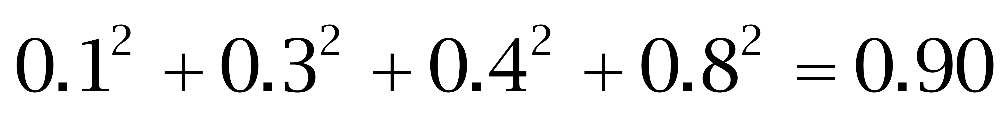。因此本题选B。
【来源】 2012年安徽公务员考试《行测》真题第56题

第57题
【知识点】 代数计算
【答案】 C
【解析】 本题为常规计算，原式=。
因此本题选C。
【来源】 2012年安徽公务员考试《行测》真题第57题

第58题
【知识点】 平面几何
【答案】 B
【解析】 本题为几何问题，赋值正方形边长为2，则面积为4。在4个顶点A、B、C、D和中心点O中任取3点，构成的三角形面积有2种可能：第一种顶点为O点，例如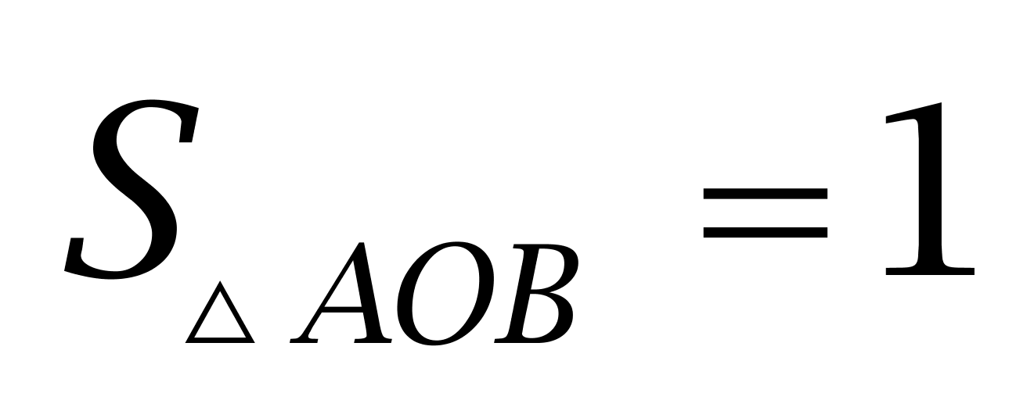；第二种顶点不为O点，例如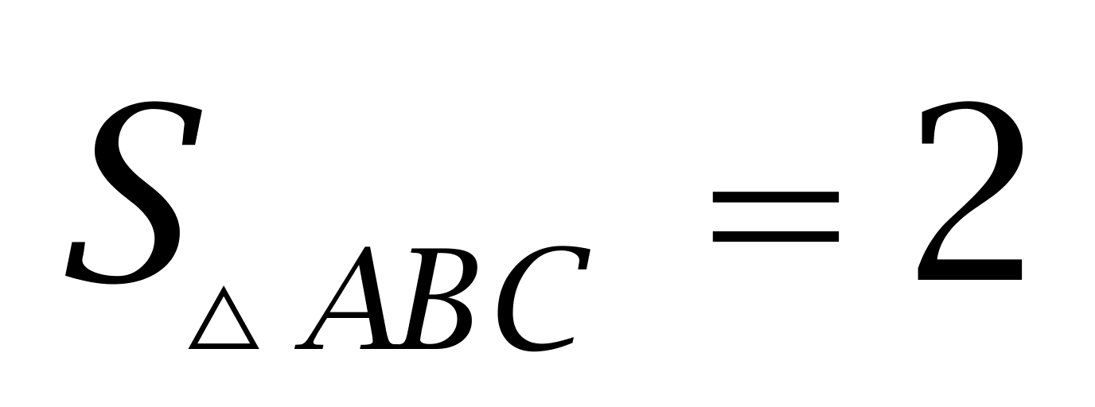。因此本题选B。
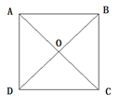
【来源】 2012年安徽公务员考试《行测》真题第58题

第59题
【知识点】 立体几何
【答案】 A
【解析】 本题为几何问题，由甲井的直径是乙的2倍，可得甲的底面积是乙的4倍。由于甲井的水深是乙的一半，故甲的体积是乙的2倍。甲的蓄水量为40立方米，则乙的蓄水量为1/2×40=20立方米。因此本题选A。
【来源】 2012年安徽公务员考试《行测》真题第59题

第60题
【知识点】 穷举构造
【答案】 B
【解析】 本题为最值问题。要使奖励的单位最多，就要使每个单位奖励的电脑数尽量少。又由于各单位分得电脑数量均不等，每单位分得电脑数从小到大可以构造为等差数列1、2、3……n。根据等差数列的求和公式，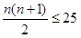 ，解得n=6,因此最多可分得6个单位。因此，因此本题选B。
【来源】 2012年安徽公务员考试《行测》真题第60题

第61题
【知识点】 基础计算
【答案】 B
【解析】 本题为基础计算。解法一：可以代入四个选项，发现只有B符合题意；解法二：逆推法，原题相当于一个数等于5乘以5加上5再除以5再减去5，等于1。因此本题选B。
【来源】 2012年安徽公务员考试《行测》真题第61题

第62题
【知识点】 溶液混合
【答案】 B
【解析】 本题为溶液问题。判断溶液的浓度，首先要判断溶液是否饱和。由于99克水最多可溶解28克溶质，则11克水最多可溶解克溶质，小于4克溶质，因此饱和溶液加入4克溶质和11克水为仍为饱和溶液，浓度不变且=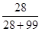，观察选项第二位不同，采用直除法可得第二位商2。因此本题选B。
【来源】 2012年安徽公务员考试《行测》真题第62题

第63题
【知识点】 单周期
【答案】 A
【解析】 本题为周期问题。根据1小时等于3600秒可得：200000÷3600＝55小时……2000秒，通过&quot;后”知，下午3点半再过7小时为晚上10点半（55＝24×2＋7），再过2000秒（即33分20秒），则为晚上11点3分20秒。因此接下来的&quot;整点”报时为凌晨0点。因此本题选A。
【来源】 2012年安徽公务员考试《行测》真题第63题

第64题
【知识点】 线段主体类
【答案】 D
【解析】 本题为行程问题。
设通讯员和队伍（连长）的速度分别为，根据3分钟追上得：，再根据队伍休息的时间以同样的速度跑回了队尾：。联立得。设通讯员跑回时间为t，当队伍和通讯员匀速前进时，可知：，解得t=2分钟。因此本题选D。
【来源】 2012年安徽公务员考试《行测》真题第64题

第65题
【知识点】 基础费用
【答案】 D
【解析】 本题为费用问题。
设售价为x，由题意可知：x·0.9×0.8=540，解得X=750。因此，本题选D。
【来源】 2012年安徽公务员考试《行测》真题第65题,2018年11月18日黑龙江省邮政招聘《行政职业能力测试》真题第43题

第66题
【知识点】 基本方程（组）
【答案】 A
【解析】 本题为基本方程问题，通过两次&quot;全部”参加可知：全体女性老年会员为12人；由两次&quot;全未”参加可知：男性儿童会员为6人。设全体男性老年会员为x人，可得女性儿童会员为：40-12-6-x，即（22-x）人。通过&quot;比例”相同可得：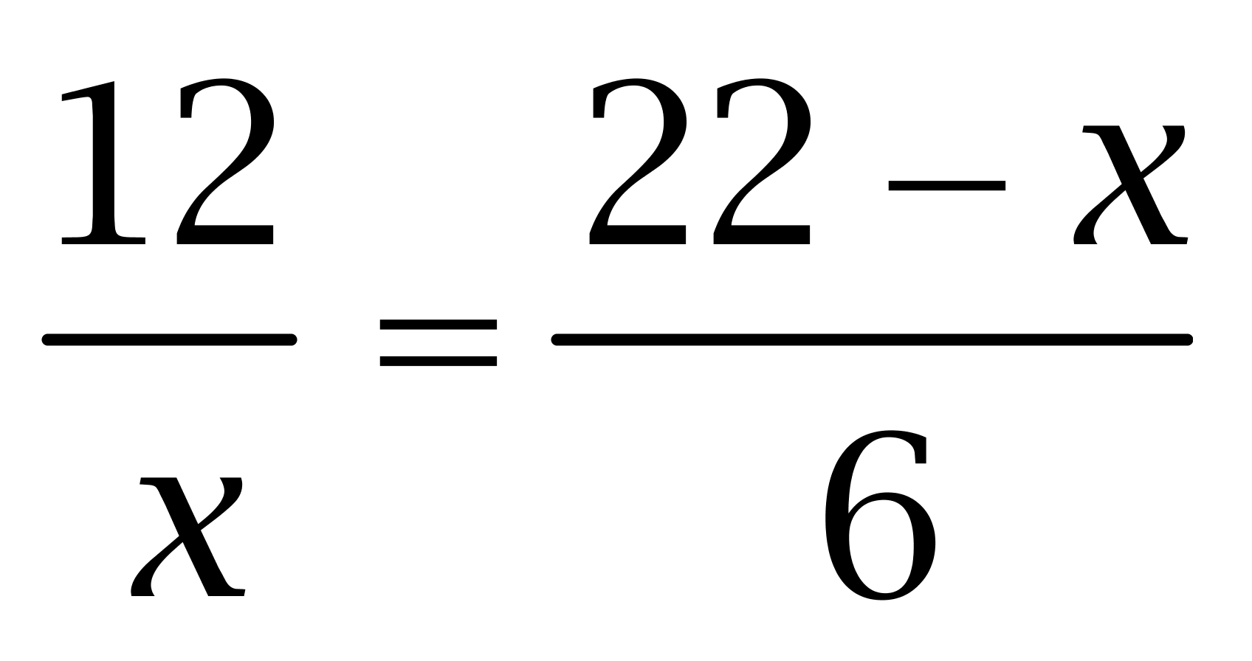。解得x=18或4，根据老人数量&quot;多于”儿童可知，4不满足题意排除，则老年人为18+12=30，儿童为40-30=10人。因此本题选A。
解法二：
容斥原理。设老年、女性会员人数分别为x、y，根据二集合标准型公式：总数=老年会员人数+女性会员人数-两次全参加+两次全未参加，代入数值：40=x+y-12+6①，再通过&quot;比例”：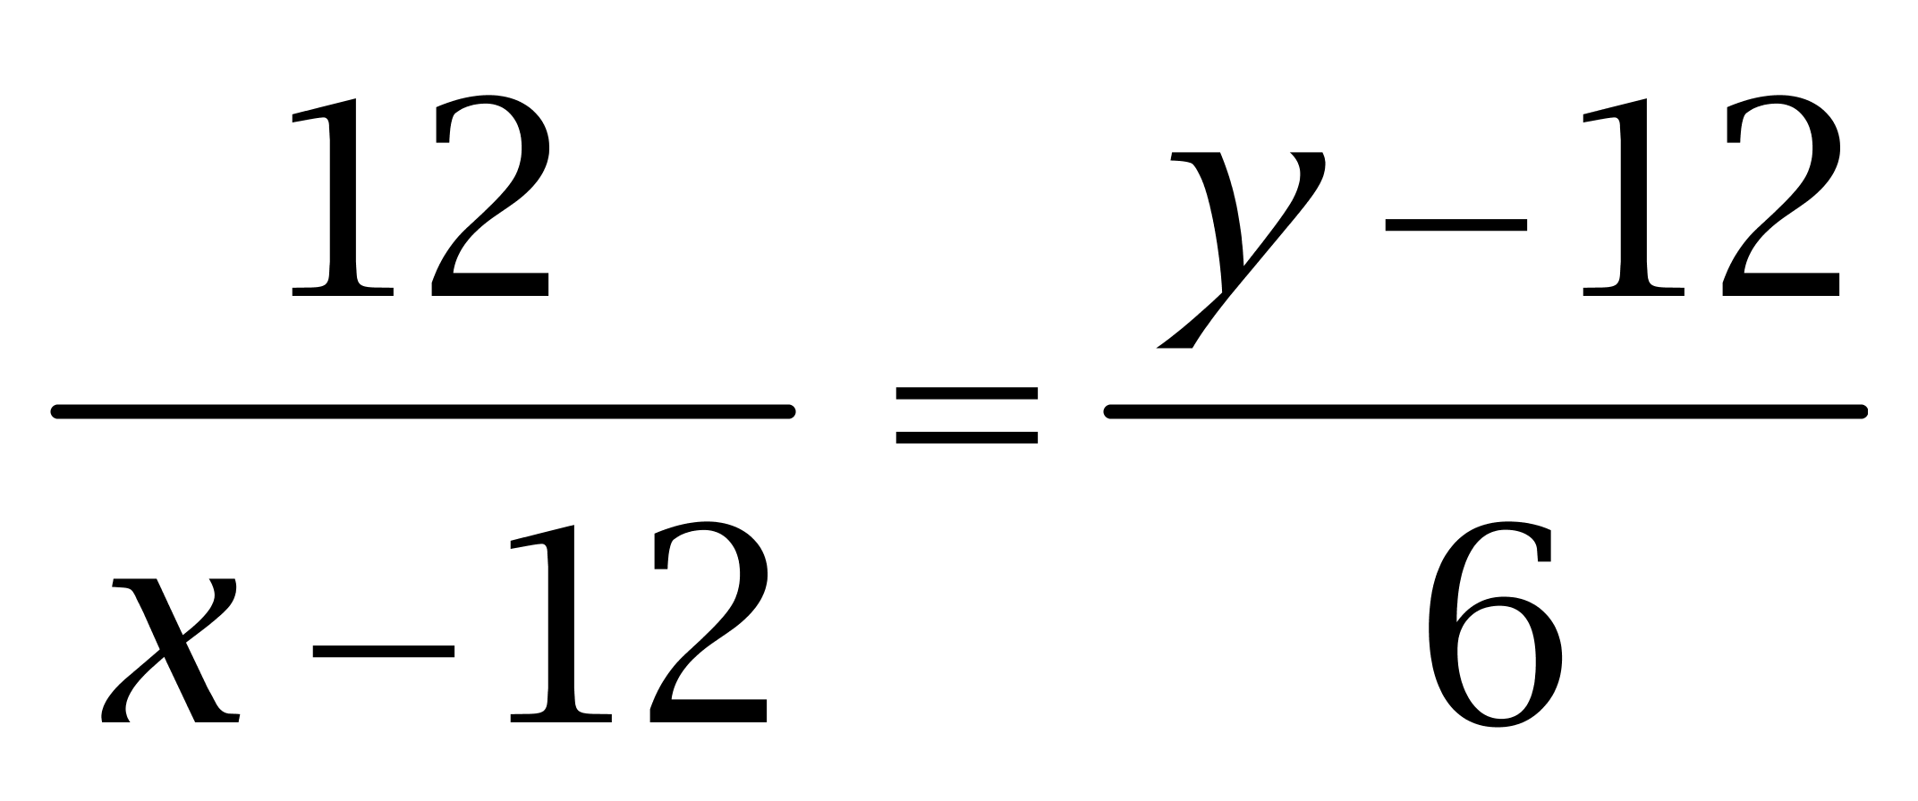②，联立①②，解得x=30，y=16（也可代入选项验证）。因此本题选A。
【来源】 2012年安徽公务员考试《行测》真题第66题

第67题
【知识点】 立体几何
【答案】 C
【解析】 本题为几何问题。根据题意原设计的箱子的表面积为2×（58×38+38×25+58×25），加工后的箱子表面积为2×（60×40+60×22+40×22）。两者之差=2×（58×38+38×25+58×25）-2×（60×40+60×22+40×22）=8，因此本题选C。
【来源】 2012年安徽公务员考试《行测》真题第67题

第68题
【知识点】 植树问题
【答案】 C
【解析】 本题为植树问题。
要满足等距关系，需求找到1125和855的公约数；要保证安装路灯的量最少知，需求最大公约数。1125和855的最大公约数为45，则安装的路灯为：（1125+855）÷45+1=45盏。因此本题选C。
【来源】 2012年安徽公务员考试《行测》真题第68题

第69题
【知识点】 多周期
【答案】 D
【解析】 本题为日期推断问题。
甲每“隔”5天即每6天去一次图书馆，同理乙、丙、丁分别每12、18、30天去一次图书馆。求下次四个人在图书馆相遇，即多周期问题，大周期是小周期的最小公倍数，6、12、18、30的最小公倍数是180，即再过180天四个人相遇，从5月18号再过180天，经过6个月，落在11月上，排除AB两项，若下次相遇日期为11月18号，则经过日期不能恰好为180天，排除。因此本题选D。
【来源】 2012年安徽公务员考试《行测》真题第69题,2008年国家公务员考试《行测》真题第84题

第70题
【知识点】 相遇追及
【答案】 C
【解析】 本题为行程问题。
两人从AB两地出发到在C点相遇，两人共走半圈，设一圈的距离为S，根据相遇问题公式可知：1/2S=两人速度和×t1...①，两人从AB两地出发到在D点相遇，两人共走一圈半，根据相遇问题公式可知：3/2S=两人速度和×t2...②，①②两式做比，可得1：3=t1：t2，即第一次相遇和第二次相遇所用时间比为1:3，对于从A出发的人，速度保持不变，路程和时间成正比，所以路程比为1:3，已知AC=80，则大弧AD=80×3=240米，因为BD=60米，所以弧AB=240-60=180米，则一圈周长为180×2=360米。因此本题选C。
【来源】 2012年安徽公务员考试《行测》真题第70题

第71题
【知识点】 数量类
【答案】 C
【解析】 【解法1】本题属于数量类，主要考查笔画数。
题干图形均为一笔画。
因此本题选C。
【解法2】本题属于样式类，主要考查曲直性。
图1和图3均为曲直图形，图2和图4均为直线图形；
曲直图形有两种归类方式，一种是归类为曲线图形，另一种是归类为曲直图形；
问号处应选择曲直图形或曲线图形。
因此本题选D。
【来源】 2012年安徽公务员考试《行测》真题第71题

第72题
【知识点】 位置类
【答案】 B
【解析】 本题属于位置类，主要考查形形关系。
题干中图形中，功能元素小黑点均位于三角形、圆、正方形共同相交的区域。
因此本题选B。
【来源】 2012年安徽公务员考试《行测》真题第72题

第73题
【知识点】 数量类
【答案】 B
【解析】 本题属于数量类，主要考查线数量。
题干图形中，曲线数量依次为1、2、3、4，应选择5条曲线的图形。
因此本题选B。

【来源】 2012年安徽公务员考试《行测》真题第73题

第74题
【知识点】 数量类
【答案】 B
【解析】 本题属于数量类，主要考查线数量和素数量。
题干图形中，直线段数量和黑点的个数之和均为9。
图形示意如下：
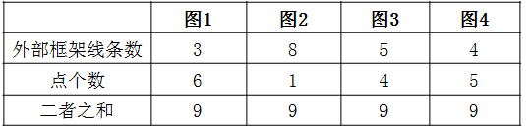
因此本题选B。
【来源】 2012年安徽公务员考试《行测》真题第74题

第75题
【知识点】 样式类
【答案】 A
【解析】 本题属于样式类，主要考查样式类遍历和样式替换。
题干每组图形外框的全集为“圆形、三角形、正方形”；缺少“圆形”外框的图形。
第一组图3内部图形的左侧为图2左侧的箭头；第二组图3内部图形的左侧应为图2左侧的方块。
第一组图3内部图形的右侧为图1右侧的圆；第二组图3内部图形的右侧应为图1右侧的三角。
因此本题选A。
【来源】 2012年安徽公务员考试《行测》真题第75题

第76题
【知识点】 样式类
【答案】 C
【解析】 本题属于样式类，主要考查封闭性和对称性。
题干图形均为竖轴对称的开放图形。
A项为非对称图形，B项和D项为封闭图形，排除。
因此本题选C。

【来源】 2012年安徽公务员考试《行测》真题第76题

第77题
【知识点】 位置类
【答案】 D
【解析】 本题属于位置类，主要考查翻转。
题干两组图形中，图1顺时针旋转90°得到图2，图2左右翻转得到图3。
因此本题选D。

【来源】 2012年安徽公务员考试《行测》真题第77题

第78题
【知识点】 样式类
【答案】 A
【解析】 本题属于样式类，主要考查样式运算。
每行图形中，图1减去图2得到图3。
因此本题选A。
【来源】 2012年安徽公务员考试《行测》真题第78题

第79题
【知识点】 数量类
【答案】 A
【解析】 本题属于数量类，主要考查素数量。
第一行图形均包含三种元素，且每图元素个数均为3；
第二行图形均包含一种元素，且每图元素个数均为1；
第三行图形均包含两种元素，且每图元素个数均为2。
因此本题选A。
【来源】 2012年安徽公务员考试《行测》真题第79题

第80题
【知识点】 重构类
【答案】 A
【解析】 本题属于重构类，主要考查平面展开图（六面体）。
如下图所示，底面中白色三角形的直角顶点为a，顶面中黑色三角形的直角顶点为b，a、b两点由一条棱连接：
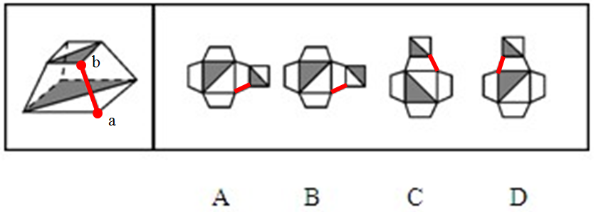
A项：底面白色三角形直角顶点与顶面黑色三角形顶点处于同一条棱，与题干相同，暂时保留；
B项：底面与顶面的两白色三角形直角顶点相连，排除；
C项：底面白色三角形直角顶点与顶面黑色三角形非直角顶点相连，排除；
D项：因底面白色三角形直角顶点在图形右下角，不易观察，选取顶面黑色三角形直角顶点观察，其所在的棱连接的是底面黑色三角形直角顶点，与题干不符，排除。
因此本题选A。
【来源】 2012年安徽公务员考试《行测》真题第80题

第81题
【知识点】 单定义
【答案】 D
【解析】 本题属于单定义中的要件型，主要考查“原因”这一个要件。
品质成本产生的原因是：（1）为了保证和提高产品品质；（2）产品品质未达到规定。
A项：请专家代言的费用，并不是由于（1）为了保证和提高产品品质和（2）产品品质未达到规定，不符合定义，排除。
B项：组织试驾活动的费用，并不是由于（1）为了保证和提高产品品质和（2）产品品质未达到规定，不符合定义，排除。
C项：保健品公司因夸大产品功效被处罚，并不是由于（1）为了保证和提高产品品质和（2）产品品质未达到规定，不符合定义，排除。
D项：食品企业因产品人工色素含量超标，被惩罚而支出的费用，是由于（2）产品品质未达到规定，符合定义，当选。
因此本题选D。
【来源】 2012年安徽公务员考试《行测》真题第81题

第82题
【知识点】 单定义
【答案】 D
【解析】 本题属于单定义中的脉络型，主要考查“法学”相关的知识。
故意毁坏财物罪的关键信息是：（1）具备刑事责任能力的自然人；（2）故意毁坏或者损坏公私财务；（3）不具有非法占有的目的。
A项：张某私自拿走公司贵重物品，属于“非法占有”，未体现（3）不具有非法占有的目的，不符合定义，排除。
B项：李某是精神病人，不具备刑事责任能力，未体现（1）具备刑事责任能力的自然人，不符合定义，排除。
C项：王某对自己的新房装修过度，未体现（2）故意毁坏或者损坏公私财务，不符合定义，排除。
D项：赵某故意破坏高压线路，体现出（2）故意毁坏或者损坏公私财务，和（3）“不具有非法占有的目的”，符合定义，当选。
因此本题选D。
【来源】 2012年安徽公务员考试《行测》真题第82题

第83题
【知识点】 多定义
【答案】 B
【解析】 本题属于多定义，主要考查“辨析型”中选是的题目。
（1）工作性冲突：因为对工作本身有不同的理解、思路和方法；
（2）情绪性冲突：情绪上的对立或敌意。
A项：领导和下属发生争执是因为“对工作本身有不同的理解、思路和方法”，并非“情绪上的对立”，是工作性冲突，不属于情绪性冲突，排除。
B项：女孩和男友发生争吵，是因为男友的冷漠而感到不满，体现了“情绪上的对立”，属于情绪性冲突，当选。
C项：同事和顾客的交流，使顾客显得很激动，但两人之间没有明显的“情绪上的对立或敌意”，不属于情绪性冲突，排除。
D项：老者教训采摘校园玫瑰花的人是因为他们确实犯了错，并非“情绪上的对立或敌意”，不属于情绪性冲突，排除。
因此本题选B。
【来源】 2012年安徽公务员考试《行测》真题第83题

第84题
【知识点】 单定义
【答案】 B
【解析】 本题属于单定义中的要件型，主要考查“原因”这一个要件。
结构性失业的原因是：由于经济结构发生变化；现有劳动力的知识、技能等与市场需求不匹配而引发的失业。
A项，小王大学毕业未能就业的原因是专业偏冷，并非“社会经济结构发生变化”，不符合定义，排除。
B项：张阿姨失业的原因是文化水平不高，不适应现代化的需求，体现了“社会经济结构优化升级后，市场对劳动者自身的知识、能力等要求提高，造成不匹配而引发的失业”，符合定义，当选。
C项：小李找工作碰壁的原因是未能取得六级证书，并非“社会经济结构发生变化”，不符合定义，排除。
D项：上海某公司缺少高级技工，存在人才空位，未体现“失业”，不符合定义，排除。
因此本题选B。
【来源】 2012年安徽公务员考试《行测》真题第84题,2016年广西省桂林市事业单位《职业能力倾向测验》真题第34题

第85题
【知识点】 多定义
【答案】 B
【解析】 本题属于多定义中，主要考查“辨析型”中选是的题目。
（1）工作丰富化：从纵向上赋予员工更复杂、更系列化的工作，使员工有更大的控制权。
（2）工作扩大化：在横向水平上增加工作任务的数目或变化性，使工作多样化。
A项：伙计在面食、沙拉、蔬菜、饮品和甜点轮换工作，属于在横向水平上增加工作任务的数目，使工作多样化，属于工作扩大化，不属于工作丰富化，排除。
B项：部门主管告诉他的下属，只要在预算内并且合法，他们就可以做想做的任何研究，体现出“从纵向上赋予员工更复杂、更系列化的工作，使员工有更大的控制权”，属于工作丰富化，当选。
C项：领导觉得小张不能胜任目前的岗位，安排他去了别的部门，并非赋予员工更复杂、更系列化的工作，不属于工作丰富化，排除。
D项：快递公司员工从只专门分捡货物增加到也负责分送到各服务网点，属于在横向水平上增加工作任务的数目，使工作多样化，属于工作扩大化，不属于工作丰富化，排除。
因此本题选B。
【来源】 6.29今日作业-判断推理第14题,09.21今日作业-判断推理第18题,2.22今日作业-判断推理第18题,2012年安徽公务员考试《行测》真题第85题,2017年江西公务员考试《行测》真题第91题,6.03今日作业-判断推理第18题,08.26今日作业-判断推理第18题,2019年9月21日天津市蓟州区事业单位考试《职业能力倾向测试》第81题

第86题
【知识点】 单定义
【答案】 B
【解析】 本题属于单定义中的要件型，主要考查“主体”和“方式”这两个要件。
职务发明的关键信息是：（1）主体：企业、事业单位、社会团体、国家机关的工作人员；（2）方式：执行本单位的任务或者主要利用本单位的物质条件，完成职务发明创造。
A项：退休的张大爷，不属于（1）“企业、事业单位、社会团体、国家机关的工作人员”，不符合定义，排除。
B项：小李受公司委托参加课题研究，体现了（1）“企业的工作人员执行本单位的任务”，发明一种新技术，体现了（2）“完成职务发明创造”，符合定义，当选。
C项：刘老师的创造发明是在家完成的，没有（2）“利用学校的物质条件”，也不是（2）“执行本单位的任务”，不符合定义，排除。
D项：王同学不属于（1）“企业、事业单位、社会团体、国家机关的工作人员”，不符合定义，排除。
因此本题选B。
【来源】 2012年安徽公务员考试《行测》真题第86题

第87题
【知识点】 单定义
【答案】 A
【解析】 本题属于单定义中的脉络型，主要考查“心理学”相关的知识。
乐观是指：关心事物的正向价值；把最大正向价值作为行为的选择标准；有能力承受原有负向价值的不良影响。
A项：“长风破浪会有时，直挂云帆济沧海”，出自李白的《行路难》，意思是：实现我理想的那一天会来到的，相信我一定能够克服眼前的困难，我将会大显身手，大展宏图。体现了作者对前途的积极乐观态度，敢于面对一切困难，对理想的执着追求，符合定义，当选。
B项：“风力掀天浪打头，只须一笑不须愁”，出自杨万里的《闷歌行》，意思是：纵使风大浪高，也不要慌，不要愁，要一笑了之。体现的是一种平静面对生活的态度，未体现“有能力承受原有负向价值的不良影响”，不符合定义，排除。
C项：“今年欢笑复明年，秋月春风等闲度”，出自白居易的《琵琶行》，意思是：随随便便就打发消磨了美好的青春年华，劝人们珍惜时光。抒发了同病相怜，同声相应的情怀，未体现“有能力承受原有负向价值的不良影响”，不符合定义，排除。
D项：“烹羊宰牛且为乐，会须一饮三百杯”，出自李白的《醉酒歌》，意思是：杀牛宰羊，制成美味佳肴，我们要玩个痛快；如此欢快，应痛饮三百杯，一醉方休。诗人借着酒兴，抒发对现实社会的牢骚和不满，未体现“有能力承受原有负向价值的不良影响”，不符合定义，排除。
因此本题选A。
【来源】 2012年安徽公务员考试《行测》真题第87题

第88题
【知识点】 单定义
【答案】 A
【解析】 本题属于单定义中的脉络型，主要考查“文学艺术”相关的知识。
自居作用是指：将自己崇拜的人或团队的特点作为自己的特点，用以弥补自己的缺点和不足。
A项：“见贤思齐”的意思是看见贤能的人就想着向他学习，使自己变得和他一样，体现了“模仿崇拜的人，弥补自己的不足”，符合定义，当选。
B项：“谈笑有鸿儒，往来无白丁”的意思是自己交往的都是知识渊博的“鸿儒”，而没有知识浅薄的“白丁”，体现出作者高雅的人生品味，未体现“弥补自己的不足”，不符合定义，排除。
C项：“人云亦云”的意思是没有主见，未体现“弥补自己的不足”，不符合定义，排除。
D项：“推己及人”的意思是用自己的心意去推想别人的心意，设身处地替别人着想，未体现“弥补自己的不足”，不符合定义，排除。
因此本题选A。
【来源】 2012年安徽公务员考试《行测》真题第88题

第89题
【知识点】 单定义
【答案】 A
【解析】 本题属于单定义中的脉络型，主要考查“心理学”相关的知识。
知觉防御的关键信息是：人容易观察能满足个体需要的事物；对于满足个体需要无关的事物则是视而不见、听而不闻。
A项：“先天下之忧而忧，后天下之乐而乐”，表达的是一种忧国忧民的心态，和作者个人的需要没有直接联系，不符合定义，当选。
B项：“两耳不闻窗外事，一心只读圣贤书”，意思是：读书人要少管是非，多钻研学问，体现出作者“对学问之外的事情视而不见、听而不闻，只关注自己的学问研究”，符合定义，排除。
C项：“可怜后主还祠庙，日暮聊为梁父吟”，意思是：可叹刘禅那样的昏君，仍然在祠庙中享受祭祀，却没有诸葛亮那样的贤相，“我”只能姑且在日暮黄昏吟诵那《梁父吟》。诗中杜甫以诸葛亮自喻，委婉含蓄地表达对国家灾难的沉重忧思和自己报国无门的伤感。诗中杜甫选择吟诵诸葛亮所著的《梁父吟》，体现出作者“比较容易观察能满足个体需要的事物”，符合定义，排除。
D项：“商女不知亡国恨，隔江犹唱后庭花”，意思是：商女对国家存亡的事情不关注，只关注自己的歌曲练习，体现出“对工作之外的事情视而不见、听而不闻，只关注自己的工作”，符合定义，排除。
因此本题选A。
【来源】 2012年安徽公务员考试《行测》真题第89题

第90题
【知识点】 单定义
【答案】 B
【解析】 本题属于单定义中的要件型，主要考查“主体”和“目的”这两个要件。
消费信贷的关键信息是：（1）主体：银行等金融机构；（2）目的：向消费者为消费而发放。
A项：饭店允许客户赊账，饭店不是（1）金融机构，不符合定义，排除。
B项：农村信用社属于（1）金融机构，为农民购车发放的贷款，属于（2）向消费者为消费而发放的贷款，符合定义，当选。
C项：单位为职工预支住房补贴，单位不是（1）金融机构，不符合定义，排除。
D项：银行为债务人垫付的诉讼费、经济纠纷款，不属于（2）为消费而发放的贷款，不符合定义，排除。
因此本题选B。
【来源】 2012年安徽公务员考试《行测》真题第90题

第91题
【知识点】 语法类
【答案】 B
【解析】 本题属于语法类，主要考查偏正关系。
语法可能是谬误的，谬误可以修饰语法，二者属于偏正关系。
A项：木头是煤炭的原材料，但木头无法修饰煤炭，属于原材料对应关系，排除；
B项：文章可能是俗气的，俗气可以修饰文章，属于偏正关系，当选；
C项：面粉是馒头的原材料，但馒头无法修饰面粉，属于原材料对应关系，排除；
D项：快乐与高兴属于近义关系，且快乐无法修饰高兴，排除。
因此本题选B。

【来源】 2008年贵州公务员考试《行测》真题第85题,2012年安徽公务员考试《行测》真题第91题

第92题
【知识点】 映射类
【答案】 D
【解析】 本题属于映射类，主要考查对应关系。
变脸是运用在川剧中塑造人物的一种特技，画脸谱也是京剧中塑造人物的特技。
A项：滑稽戏的目的是逗乐，逗乐不是一种塑造的特技，所以排除；
B项：弹三弦是乐器表演，不是人物的塑造手段，排除；
C项：转手绢是二人转的一种表演形式，而不是人物的塑造特技，排除。
因此本题选D。
【来源】 2012年安徽公务员考试《行测》真题第92题

第93题
【知识点】 语法类
【答案】 C
【解析】 本题属于语法类，主要考查主宾关系。
火山喷发岩浆，事物与其产物的对应关系，也为主宾关系。
A项：小麦是面包的原材料，属于原材料与成品的对应关系，排除；
B项：岛屿被海洋包围，二者属于位置对应关系，排除；
C项：汽车排放尾气，属于主宾关系，当选；
D项：喷泉喷出地下水，属于主宾关系，但顺序颠倒，排除。
因此本题选C。
【来源】 2012年安徽公务员考试《行测》真题第93题,2010年贵州公务员考试《行测》真题第75题

第94题
【知识点】 语义类
【答案】 D
【解析】 本题属于语义类，主要考查近义关系。
真诚和真挚属于近义关系，且感情色彩相同。
A项：论证包含论点，属于包容关系，排除；
B项：顽强和顽劣不是近义词，一个是褒义，一个是贬义，排除；
C项：果断和武断是一个褒义一个贬义，排除；
D项：争执和争议属于近义词，且感情色彩相同，当选。
因此本题选D。
【来源】 2012年安徽公务员考试《行测》真题第94题

第95题
【知识点】 集合类
【答案】 D
【解析】 本题属于集合类，主要考查交叉关系。
有的画家是作家 ，二者属于交叉关系。
A项：工农商学兵，工人和农民属于并列关系，对于农民工出身是农民，职业是工人，也就是说农民工是工人，排除；
B项：山芋是红薯，和土豆同属于植物，属于并列关系，排除；
C项：绿茶和红茶属于两种不同的茶，属于并列关系，排除；
D项：军人和诗人，属于交叉关系，当选。
因此本题选D。

【来源】 2012年安徽公务员考试《行测》真题第95题

第96题
【知识点】 语法类
【答案】 B
【解析】 本题属于映射类，主要考查方式对应关系。
A项：增加营养不一定增加体重，排除；
B项：在人生中通过增加阅历来增长经验，企业通过增加销量来提高产能，都是一种充分条件关系，当选；
C项：与职场相对应的应当是才干，排除；
D项：学校要扩大名气应该通过优化生源质量，而不能是增加生源质量，排除。
因此本题选B。
【来源】 2012年安徽公务员考试《行测》真题第96题

第97题
【知识点】 映射类
【答案】 C
【解析】 本题属于映射类，主要考查地点对应关系。
茶水从茶壶输送到茶杯，茶壶冲泡茶水，茶杯饮用茶水。
A项：并非乘客从公交车输送到出租车，后两词是并列的，排除；
B项：并非杂志从书架输送到阅览室，书架在阅览室中使用，排除；
C项：人才从学校输送到企业，学校培养人才，企业使用人才，与题干逻辑关系一致。
D项：课本从印刷厂输送到书店，但是后两词的顺序颠倒，排除。
因此本题选C。
【来源】 2012年安徽公务员考试《行测》真题第97题,专项模考-判断（三）第27题

第98题
【知识点】 集合类
【答案】 D
【解析】 本题属于映射类，主要考查对应关系。
凭药方到药房购买药品，三者属于对应关系，药方是凭据，药房是场所，且属于消费行为。
A项：飞机不是场所，排除；
B项：菜单消费桌餐的凭据，排除；
C项：拿着银行卡到银行存款，对应方式与题干不同，且不属于消费行为，排除；
D项：凭电影票到影院观看电影，三者属于对应关系，电影票是凭据，影院是场所，且属于消费行为，与题干逻辑关系一致，符合。
因此本题选D。
【来源】 2012年安徽公务员考试《行测》真题第98题

第99题
【知识点】 映射类
【答案】 C
【解析】 本题属于语法类，主要考查主宾关系。
A项：书本是老师教学的工具，二者属于对应关系，父母与病人无明显逻辑关系，前后逻辑关系不一致，排除；
B项：老师在学校工作，二者属于人物与场所的对应关系，病人在医院接受治疗，二者属于人物与场所的对应关系，但词语前后顺序相反，排除；
C项：老师教学生，二者属于主宾关系，医生治病人，二者属于主宾关系，前后逻辑关系一致，符合；
D项：老师在教室教学，二者属于人物与场所的对应关系，用药品治疗病人，二者不属于人物与场所的对应关系，前后逻辑关系不一致，排除。
因此本题选C。
【来源】 2012年安徽公务员考试《行测》真题第99题

第100题
【知识点】 集合类
【答案】 C
【解析】 本题属于集合类，主要考查反对关系。
A项：玫瑰可以提取香精，属于对应关系，鱼翅与鲸鱼无明显逻辑关系，排除；
B项：玫瑰在花园里，鲸鱼在海水里，均属于事物与生长环境的对应关系，但顺序颠倒，排除；
C项：玫瑰与蔷薇都属于蔷薇科，海豚与鲸鱼都属于哺乳动物，均属于并列关系，当选；
D项：玫瑰与月季都属于蔷薇科，属于并列关系，鲨鱼属于鱼类，鲸鱼不是鱼，不属于并列关系，排除。
因此本题选C。
【来源】 2012年安徽公务员考试《行测》真题第100题

第101题
【知识点】 归纳推理
【答案】 D
【解析】 本题属于归纳推理，主要考查可以推出。
A项：题干没有提及'绝对美”与'绝对丑”的问题，话题不一致，排除；
B项：题干指出有人认为美是客观的，有人认为美是主观的，但没有对二者的观点是否正确做出评论，排除；
C项：题干只提及美是主观还是客观的问题，没有提到其是否存在于我们主客观世界里，话题不一致，排除；
D项：该项指出美是主观还是客观，是萝卜青菜各有所爱，即每个人对美的见解是不同的，和题干意思一致，可以推出。
因此本题选D。
【来源】 2012年安徽公务员考试《行测》真题第101题

第102题
【知识点】 论证类
【答案】 D
【解析】 本题属于论证类，主要考查演绎论证。
论点：花菜有预防乳腺癌的功效。
论据：花菜中含有吲哚，可使致乳腺癌的雌激素降低。
A项：加强论据。即使含量低也证明花菜含有吲哚，是对论据的肯定，具有加强作用，排除；
B项：无关选项。该项指出常吃花菜的人也患有乳腺癌，并未说明这些人实在患病之前还是之后食用了花菜，与题干无关，排除；
C项：无关选项。该项讨论的是不吃花菜会不会患病，论点讨论的是吃花菜能不能预防，论题不一致，排除；
D项：切断联系。题干指出花菜之所以能预防乳腺癌，是因为吲哚能降低致癌雌激素水平，而该项指出雌激素水平并非致癌的唯一因素，说明即使花菜能降低雌激素水平，也不具有预防功效，切断了论据和论点间的联系，具有削弱作用。
因此本题选D。
【来源】 2012年安徽公务员考试《行测》真题第102题

第103题
【知识点】 归纳推理
【答案】 C
【解析】 本题属于归纳推理，主要考查可以推出。
A项：题干中未提及其他系列产品的质量问题，该项属于无由猜测，排除；
B项：没有被所有人抛弃不能推出消费者的信赖能回升到原有水平，排除；
C项：由'亡羊补牢的措施总算没有使其遭到所有人的抛弃”可知，消费者的信赖部分原因在于它能够较好地处理出现的问题，可以推出；
D项：公司召回产品的目的，既在于避免因同类质量问题再次出现事故，也在于重新赢回消费者的信赖，该项不全面，排除。
因此本题选C。
【来源】 2012年安徽公务员考试《行测》真题第103题

第104题
【知识点】 归纳推理
【答案】 D
【解析】 本题属于归纳推理，主要考查可以推出。
题干信息可概括为：有的同学取得了优异成绩，有的同学是女同学；
A项：由题干可知，取得优异成绩的同学性别不确定，也可能有男同学，不能推出'全部是女同学”，排除；
B项：由题干可知取得优异成绩的同学性别不确定，有可能这些同学全是男生，不能推出'肯定有女同学”，排除；
C项：题干中没有提及取得优异成绩的男女同学的具体人数，无法对取得优异成绩的男女同学人数进行比较，排除；
D项：由于取得优异成绩的同学性别不确定，可能出现没有女同学的情况， '可能”二字符合从弱原则，可以推出。
因此本题选D。
【来源】 2012年安徽公务员考试《行测》真题第104题

第105题
【知识点】 论证类
【答案】 C
【解析】 本题属于论证类，主要考查演绎论证。
论点：安全性能并非顾客考虑的首要因素。
论据：豪华型的安全性能比标准型好很多，两款车型同时上市后，豪华型的销量一直没有超过标准型。
A项：增加新论据。该项说明信赖度是标准型汽车销量高的原因，也就表明安全性能并非顾客考虑的首要因素，具有加强作用；
B项：增加新论据。该项说明两种车价格差不多，而且豪华型安全性要比标准型汽车好，但销量却不好，也就表明安全性能并非顾客考虑的首要因素，具有加强作用；
C项：削弱论点。该项指出顾客之所以买标准型汽车，就是因为其安全性已经足够了，这表明安全性能还是顾客考虑的首要因素，具有削弱作用；
D项：无关选项。购买标准型汽车的大多是集体客户，与他们是否考虑了汽车的安全性能无关，排除。
因此本题选C。
【来源】 2012年安徽公务员考试《行测》真题第105题

第106题
【知识点】 归纳推理
【答案】 D
【解析】 本题属于归纳推理，主要考查可以推出。
A项：题干没有提到目前地球磁场的衰减速度是否更快，排除；
B项：题干没有提及人类是否能改变地球磁场急剧衰减的状况，排除；
C项：来自外太空的辐射强度是否会越来越大无从知晓，排除；
D项：根据'地球磁场可能会完全消失，地球生灵将面临前所未有的宇宙射线大灾难”可知，地球磁场可阻挡来自太空的辐射，可以推出。
因此本题选D。
【来源】 2012年安徽公务员考试《行测》真题第106题

第107题
【知识点】 论证类
【答案】 C
【解析】 本题属于论证类，主要考查举例归纳论证。
论点：每天只要对植物的茎进行几秒钟的抚摸和敲击就可使植物枝干的密度加强。
论据：在植物被触摸不到30分钟后，植物的基因便生成使其体内钙含量提高的蛋白质。钙的增加相应地又导致一种名为钙调蛋白的物质的增多，该物质可以使植物更为坚固。
A项：增加新论据。菜农对秧苗进行敲打，是为了使幼苗更加坚固。该项通过举例说明触摸植物可以使其更坚固，具有加强作用；
B项：增加新论据。移种甜菜前对其拍打，是为了使甜菜的茎更加坚固。该项通过举例说明触摸植物可以使其更坚固，具有加强作用；
C项：增加反向论据。边缘经常受风的作物倒伏概率更高，也就说明触摸植物不能使其更坚固，具有削弱作用；
D项：解释原有论据。该选项证明了论据中所提到的植物被触摸30分钟后，钙含量会增加的现象，具有加强作用。
因此本题选C。
【来源】 2012年安徽公务员考试《行测》真题第107题

第108题
【知识点】 原因解释
【答案】 B
【解析】 本题属于论证类，主要考查原因解释。
题干中出现的现象是：晨曦路两侧几乎全部都是老年疗养院，居民也很少，但是却有很多专门经营儿童用品的商店。
A项：儿童用品店的商品物美价廉，但是如果只有疗养院的老人，就没有人会去购买，无法做到生意火爆，不能解释该现象，排除；
B项：来疗养院的老人都有子女带着孩子陪同，那就会需要很多儿童用品，使得当地店铺生意火爆，可以解释；
C项：当地居民不多，即使有孩子互赠礼物，也不会使很多商店生意火爆，不能解释该现象，排除；
D项：购物环境再好，如果没有人需要，也不会生意火爆，不能解释该现象，排除。
因此本题选B。
【来源】 2012年安徽公务员考试《行测》真题第108题

第109题
【知识点】 论证类
【答案】 A
【解析】 本题属于论证类，主要考查演绎论证。
论点：人们可以放心食用添加少量人工合成色素的食品。
论据：偶尔食用添加一定量的人工合成食用色素的食品，并不会引发中毒、泻泄等状况。
A项：削弱论点。'不利于人体健康”也就说明人们不能放心食用添加少量人工合成色素的食品，直接否定论点，具有削弱作用；
B项：无关选项。论点中'可以放心食用”不代表要经常食用，排除；
C项：不明确选项。苯胺染料对人体有害，但由其制作成的人工合成食用色素是否对人体有害无法得知，不具有削弱作用；
D项：无关选项。选项讨论的是天然食用色素，而论点讨论的是人工合成色素，论题不一致，排除。
因此本题选A。
【来源】 2012年安徽公务员考试《行测》真题第109题

第110题
【知识点】 归纳推理
【答案】 A
【解析】 本题属于归纳推理，主要考查可以推出。
A项：由在中国境内运输途中感染的，可以推出，该货物一定不是从德国直接空运过来，否则不会在中国境内感染台湾乳白蚁，符合题意；
B项：台湾乳白蚁虽然欧洲没有，但不代表就是台湾特有的，可能除欧洲外其他地方有，那就不能说明货物一定经过台湾，排除；
C项：题干只是提及箱内有大量白蚁，数量多，但不代表白蚁的繁殖速度就很快，因为影响繁殖速度的还有最初感染白蚁数量以及时间这两个因素，如果最初感染的白蚁就较多，且运输时间较长，那就不能说明是白蚁的繁殖速度快，排除；
D项：题干只是提及箱内白蚁的密度较大，但至于中国境内的白蚁是否多，无法推出，排除。
因此本题选A。
【来源】 2012年安徽公务员考试《行测》真题第110题

第111题
【知识点】 原因解释
【答案】 B
【解析】 本题属于论证类，主要考查原因解释。
三明治涨价了，所有的服务员却辞职了。
A项：'继续赠送饮料”说明原来也是赠送饮料的，原来没有因嫌麻烦辞职，现在也不能成为辞职的理由，不能解释，排除；
B项：原来服务员的收入是工资加小费，现在服务员的收入只有工资，相对收入减少了，所以会出现服务员辞职的现象，可以解释；
C项：三明治的价格上涨，不代表顾客一定会增多，在工作量没增加的情况下没涨工资也是合理的，无法解释辞职现象，排除；
D项：该项指出店里的生意冷清了，但未明确服务员的工资有没有减少，无法解释辞职现象，排除。
因此本题选B。
【来源】 2012年安徽公务员考试《行测》真题第111题

第112题
【知识点】 归纳推理
【答案】 A
【解析】 本题属于归纳推理，主要考查可以推出。
A项：没有哪种昆虫的大脑具有如此数量的神经细胞，也就表示所有昆虫的大脑都没有如此数量的神经细胞，又因'具有非本能反应能力的大脑一定有大量的神经细胞”，可知昆虫只具有本能反应能力，可以推出；
B项：题干未提及大脑大小与神经细胞数量之间的关系，大脑小的神经细胞数量不一定少，排除；
C项：题干未提及大脑大小与神经细胞数量之间的关系，大脑大的神经细胞数量不一定多，排除；
D项：题干中没有对高级大脑的说明，排除。
因此本题选A。
【来源】 2012年安徽公务员考试《行测》真题第112题

第113题
【知识点】 论证类
【答案】 A
【解析】 本题属于论证类，主要考查举例归纳论证。
论点：大石围应形成于恐龙时代。
论据：大石围底部的原始森林中发现了与恐龙同时代的植物桫椤。
A项：否定原有论据。桫椤至今仍然存在，也就无法确定在大石围底部发现的桫椤是否与恐龙同时代，具有削弱作用；
B项：不明确选项。其他乐业天坑中没发现桫椤，不代表大石围发现的桫椤与恐龙不同时代，不具有削弱作用；
C项：不明确选项。恐龙无法进入大石围，也不能说明大石围不形成于恐龙时代，不具有削弱作用；
D项：不明确选项。大石围中没发现恐龙化石，也不能说明大石围不形成于恐龙时代，不具有削弱作用。
因此本题选A。
【来源】 2012年安徽公务员考试《行测》真题第113题,2015年云南省丽江市宁蒗县事业单位考试《职业能力倾向测验》真题第83题

第114题
【知识点】 原因解释
【答案】 D
【解析】 本题属于论证类，主要考查原因解释。
题干中存在的矛盾为：按一品牌学生购买者占全部购买者的百分比计算，A，B两品牌电脑名列前两位，但在过去6个月的学生购买电脑量排行榜中，国产C品牌一直排在首位。
A项：本题需要解释的是排行榜中数据的'矛盾”，而该项解释的是排行榜对学生选择的影响，排除；
B项：'相当长时间内”是哪个时间区间，是否在该调查的时间范围并不明确，无法解释，排除。
C项：Ｃ品牌电脑性价比更高，只能解释国产C品牌的情况，但无法解释A，B两品牌电脑的情况，排除；
D项：假如购买A、B、C品牌电脑的学生人数分别为68、52、1000人，购买A、B品牌电脑的总人数均为100人，显然学生购买电脑量中C品牌排在首位，而且A、B品牌学生购买者占全部购买者的百分比也分别为68%、52%，并不矛盾，可以解释。
因此本题选D。
【来源】 2012年安徽公务员考试《行测》真题第114题,2015年贵州铜仁市事业单位考试《职业能力倾向测验》真题第95题

第115题
【知识点】 归纳推理
【答案】 A
【解析】 本题属于归纳推理，主要考查可以推出。
A项：大众认识到媒体的评价有偏见，但是他们的主要新闻来源是媒体，所以如果在新闻传媒所报道的新闻中普遍存在偏见，那么，公众要识别这些偏见是困难的，可以推出；
B项：题干不涉及特殊的政治议事日程，排除；
C项：题干没有提及偏见是大众感兴趣的，排除；
D项：'完全一致”与题中大众对媒体的怀疑相悖，且题目不涉及重大的社会问题，排除。
因此本题选A。
【来源】 2012年安徽公务员考试《行测》真题第115题

第116题
【知识点】 简单计算
【答案】 B
【解析】 本题为简单计算问题。
定位文字材料可知，2011年某市接待海内外旅游者2123万人次，其中接待入境旅游者87.71万人次。可见2011年该市接待境内旅游者为2123-87.71≈2035万人次。
因此本题选B。

【来源】 2012年安徽公务员考试《行测》真题第116题

第117题
【知识点】 年均增长量
【答案】 B
【解析】 本题为年均增长量问题。
定位柱状图可知，2007年海内外旅游者总人数1001万人次，增长22.5%，2011年为2123万人次。根据公式基期量=现期量/(1+增长率)可知，2006年该市接待海内外旅游者1001/(1+22.5%)≈1000/1.23≈800万人次。根据公式年均增长量=(末期值-初期值)/时间间隔可知，2006—2011年该市接待海内外旅游者年平均增加(2123-800)/5=1323/5≈265万人次，B选项最接近。
因此本题选B。
【计算方法】基期量=现期量/(1+增长率)，年均增长量=(末期值-初期值)/时间间隔。

【来源】 2012年安徽公务员考试《行测》真题第117题

第118题
【知识点】 基期比重
【答案】 A
【解析】 本题为基期比重问题。
定位文字材料和柱状图可知，2011年接待入境旅游者87.71万人次，同比增长8.2%，2010年接待海内外旅游者1801万人次。根据公式基期量=现期量/(1+增长率)可知，2010年接待入境旅游者为87.71/(1+8.2%)≈87.71/1.1≈80万人次。根据公式比重=部分/整体可知，2010年该市接待入境旅游者占海内外旅游者总人次的比重为80/1801≈4.4%，A选项最接近。
因此本题选A。
【计算方法】基期量=现期量/(1+增长率)，比重=部分/整体。

【来源】 2012年安徽公务员考试《行测》真题第118题

第119题
【知识点】 基础增长率
【答案】 D
【解析】 本题为基础增长率问题。
定位文字材料可知，全年旅游总收入168.15亿元，同比增长27.20亿元。根据公式增长率=增长量/(现期值-增长量)可知，2011年该市旅游总收入同比增长27.2/(168.15-27.2)≈27.2/140≈19.3%。
因此本题选D。
【计算方法】增长率=增长量/(现期值-增长量)

【来源】 2012年安徽公务员考试《行测》真题第119题

第120题
【知识点】 综合分析
【答案】 C
【解析】 本题为综合分析问题。
A选项，定位文字材料可知，2011年港澳台入境旅游人数36.61万人，同比增长43%，根据公式增长量=现期值×增长率/(1+增长率)可知，2011年该市港澳台入境旅游者比去年增长36.61×(43%)/(1+43%)≈36.61×(1/2)/(1+1/2)≈36.31/3≈12.2万人次（43%≈1/2），错误；
B选项，定位文字材料可知，2011年国际旅游创汇2.44亿美元，同比增长10.9%，根据公式基期量=现期量/(1+增长率)可知，2010年该市国际旅游创汇为2.44/(1+10.9%)≈2.44/1.1＞2亿美元，错误；
C选项，定位折线图可知，2007—2011年间，该市海内外旅游者接待量同比增长率最大的是2008年，为23.9%，正确；
D选项，定位文字材料可知，入境旅游的增长率为8.2%，海内外旅游的增长率为17.8%，根据公式两期比重差=A/U×(a%-u%)/(1+a%)，当a%＞u% ，比重上升，反之比重下降，可见2011年该市入境旅游者接待量占海内外旅游者总接待量的比重下降，错误。
因此本题选C。
【计算方法】增长量=现期值×增长率/(1+增长率)，基期量=现期量/(1+增长率)，两期比重差=A/U×(a%-u%)/(1+a%)，
【知识点】A选项，基础增长量；B选项，基期量计算；C选项，直接读数比较；D选项，两期比重差。

【来源】 2012年安徽公务员考试《行测》真题第120题

第121题
【知识点】 现期比重
【答案】 B
【解析】 本题为现期比重问题。
定位文字材料可知，2009年全国海洋生产总值31964亿元，其中：第一产业值增加1879亿元，第二产业增加15062亿元，第三产业增加值15023亿元。根据公式比重=部分/整体可知，海洋经济第一产业的增加值所占比重为 1879/31964≈5.9%，海洋经济第二产业的增加值所占比重为15062/31964≈47.1%，海洋经济第三产业的比重为15023/31964≈47%。
因此本题选B。
【计算方法】比重=部分/整体

【来源】 2012年安徽公务员考试《行测》真题第121题

第122题
【知识点】 增长率大小比较
【答案】 A
【解析】 本题为增长率大小比较问题。
定位折线图可知，2002年全国海洋生产总值占国内成产总值的比重同比增幅为(9.37%-8.68%)/(8.68%)，2004年的增幅为(9.17%-8.80%)/(8.80%)，2006年的增幅为(10.03%-9.64%)/(9.64%)，2008年的增幅为(9.60%-9.74%)/(9.74%)，2002年比重的增量最大，且基期值最小，可见2002全国海洋生产总值占国内成产总值的比重同比增幅最大。
因此本题选A。
【计算方法】增长率=(现期值-基期值)/基期值

【来源】 2012年安徽公务员考试《行测》真题第122题

第123题
【知识点】 直接读数比较
【答案】 B
【解析】 本题为直接读数比较问题。
定位表格材料可知，A选项，海水利用业（15亿元）＜海洋矿业（21亿元），错误；B选项，滨海旅游业（3725亿元）＞海洋化工业（611亿元）＞海洋电力业（12亿元），正确；C选项，海洋船舶工业（828亿元）＞海洋盐业（55亿元），错误；D选项，海洋油气业（748亿元）＞海洋工程建筑业（658亿元），错误，B选项最接近。
因此本题选B。

【来源】 2012年安徽公务员考试《行测》真题第123题

第124题
【知识点】 直接读数比较
【答案】 C
【解析】 本题为直接读数比较问题。
定位表格材料可知，主要海洋产业总体增幅为8.7%，高于该增幅的产业：海洋工程建筑业（31.9%）、滨海旅游业（12.3%）、海洋渔业（12.4%）、海洋化工业（26%）、海洋生物医药业（12.6%）、海洋电力业（25.2%）、海洋利用业（18.6%）、海洋船舶工业（15.8%），共8个海洋产业。
因此本题选C。

【来源】 2012年安徽公务员考试《行测》真题第124题

第125题
【知识点】 综合分析
【答案】 D
【解析】 本题为综合分析问题。
A选项，定位表格材料可知，2009年海洋生物医药增加值为59亿元，增长率为12.6%，海洋盐业增加值为55亿元，增长率为0.7%，根据公式基期量=现期量/(1+增长率)可知，2008年海洋生物医药增加值为59/(1+12.6%)=59/1.126≈52.4亿元，海洋盐业增加值为55/(1+0.7%)≈55-55×0.7%≈54.6亿元，错误；
B选项，定位表格材料可知，2009年增加值排名第三的产业为海洋渔业，而增速排名第三的为海洋电力业，错误；
C选项，定位折线图可知，2008年海洋生产总值占国内生产总值的比重为9.6%，而2005年的比重为9.64%，可见2008年的比重低于2005年的比重，错误；
D选项，定位表格材料可知，2009年只有海洋运输业增加值的同比增速为负值（-2.4%），正确。
因此本题选D。
【计算方法】基期量=现期量/(1+增长率)
【知识点】A选项，基期量大小比较；B选项，直接读数比较；C选项，直接读数比较；D选项，直接读数。

【来源】 2012年安徽公务员考试《行测》真题第125题

第126题
【知识点】 简单计算
【答案】 B
【解析】 本题为简单计算问题。
定位文字材料第一段可知，2009年7月钢材产量同比增长19.4%，增速比上个月提高5.4个百分点。可见2009年6月全国钢材产量的同比增长率为19.4%-5.4%=14.0%。
因此本题选B。

【来源】 2012年安徽公务员考试《行测》真题第126题

第127题
【知识点】 增长率大小比较
【答案】 D
【解析】 本题为增长率大小比较问题。
定位文字材料第一段可知，钢材出口181万吨，比上月增加38万吨，进口174万吨，比上月增加11万吨；钢坯进口57万吨，比上月增加19万吨；焦炭出口5万吨，比上月增加2万吨。根据公式增长率=增长量/(现期值-增长量)，2009年7月环比增长率分别为：钢材出口量38/(181-38)=38/143＜50%；钢材进口量11/(174-11)=11/163＜50%；钢坯进口量19/(57-19)=19/38=50%；焦炭出口量2/(5-2)=2/3＞50%，可见焦炭出口的环比增长率最高。
因此本题选D。
【计算方法】增长率=增长量/(现期值-增长量)

【来源】 2012年安徽公务员考试《行测》真题第127题

第128题
【知识点】 现期平均数
【答案】 A
【解析】 本题为现期平均数问题。
定位文字材料可知，2009年7月，钢坯进口57万吨，比上月增加19万吨。1—7月，钢坯进口323万吨。可见2009年6月，钢坯进口量为57-19=38万吨， 1—5月钢坯月均进口量为(323-57-38)/5=228/5=45.6万吨。
因此本题选A。

【来源】 2012年安徽公务员考试《行测》真题第128题

第129题
【知识点】 间隔基期
【答案】 C
【解析】 本题为间隔基期问题。
定位文字材料第二段可知，1—7月，全国粗钢产量31731万吨，同比增长2.9%，增速同比下降6.4个百分点。可见2008年1—7月，全国粗钢产量同比增速为2.9%+6.4%=9.3%，根据公式间隔增长率R=r1+r2+r1×r2可知，2009年1—7月与2007年1—7月相比增长率为2.9%+9.3%+2.9%×9.3%≈12.5%。根据公式基期量=现期量/(1+增长率)可知，2007年1—7月全国粗钢产量为31731/(1+12.5%)=31731/1.125≈28800万吨=2.88亿吨，C选项最接近。
因此本题选C。
【计算方法】间隔增长率R=r1+r2+r1×r2，基期量=现期量/(1+增长率)。

【来源】 2012年安徽公务员考试《行测》真题第129题

第130题
【知识点】 综合分析
【答案】 D
【解析】 本题为综合分析问题。
A选项，定位文字材料第二段可知，2009年1-7月，全国粗钢产量31731万吨，同比增长2.9%；钢材产量37784万吨，同比下降7.6%。根据公式基期量=现期量/(1+增长率)可知，2008粗钢产量31731/(1+2.9%)＜31731万吨，2008钢材产量37784/(1-7.6%)＞37784万吨，可见2008年钢材产量大于粗钢产量，错误；
B选项，定位文字材料第二段可知，2009年1-7月，全国焦炭产量为19048万吨，同比下降3.5%，上年同期的同比增长率为11.3%。根据公式间隔增长率R=r1+r2+r1×r2可知，2009年焦炭产量相对于07年的增长率为：-3.5%+11.3%-3.5%×11.3% ≈7.4%，增长率大于0.可见2009年1—7月焦炭产量大于2007年同期，错误；
C选项，定位文字材料第二段可知，2009年1-7月，铁矿砂进口35525万吨，同比增长31.8%。根据公式基期量=现期量/(1+增长率)可知，2008年铁矿砂进口量为35525/(1+31.8%)=35525/1.318＜30000亿吨，错误；
D选项，定位文字材料第二段可知，钢材出口1116万吨，同比下降67.3%；进口988万吨，同比增长1.6%，可见进出口总量为1116+988=2104万吨，根据公式基期量=现期量/(1+增长率)可知，2008年钢材出口量为1116/(1-67.3%)=1116/(32.7%)≈3400万吨；钢材进口量为988/(1+1.6%)＞0；出口量大于2009年的进出口总量2104万吨，可见2008年进出口总量肯定超过2009年进出口总量，正确。
因此本题选D。
【计算方法】基期量=现期量/(1+增长率)，间隔增长率R=r1+r2+r1×r2。
【知识点】A选项，基期量大小比较；B选项，间隔基期；C选项，基期量计算；D选项，简单计算比较。

【来源】 2012年安徽公务员考试《行测》真题第130题

